Приложение к постановлению Администрации
Шумихинского муниципального округа Курганской области от 06.05.2024г. № 363
«О проведении публичных слушаний по проекту решения Думы Шумихинского муниципального округа Курганской области «О внесении дополнений в решение Думы Шумихинского муниципального округа Курганской области от 23.06.2022г. № 245
«Об утверждении Правил благоустройства территории Шумихинского муниципального округа Курганской области»

Проект внесения дополнений
в Правила благоустройства территории Шумихинского муниципального округа Курганской области, утвержденные решением Думы Шумихинского муниципального округа Курганской области от 23.06.2022г. №245

1. Правила благоустройства территории Шумихинского муниципального округа Курганской области, утвержденные решением Думы Шумихинского муниципального округа Курганской области №245 от 23.06.2022г., дополнить приложением 4 следующего содержания:

«Приложение 4 к Правилам благоустройства
территории Шумихинского муниципального
округа Курганской области, утвержденным
решением Думы Шумихинского муниципального округа Курганской области
№245 от 23.06.2022г.»

ТИПОВЫЕ РЕШЕНИЯ
ПО КОМПЛЕКСНОМУ БЛАГОУСТРОЙСТВУ

города Шумихи Шумихинского муниципального округа

АЛЬБОМ

Типовые решения по комплексному благоустройству города Шумихи Шумихинского муниципального округа

Раздел 1. Организация безбарьерной среды

Комплексное благоустройство территории города предполагает использование ряда норм и требований, помогающих при организации безбарьерной среды. К таким нормам относятся различные стандарты и правила (ГОСТы, СНиПы, СанПины), которые не всегда учитывают визуальные и эстетические характеристики среды.
Рекомендации по организации безбарьерной среды при комплексном благоустройстве территорий города:
– организация пешеходных переходов и велосипедных переездов на прямых участках проезжей части улиц (вне зоны перекрестка);
– обозначение цветом пересечения потока велосипедистов с потоками пешеходов и автомобилистов;
– зонирование мест использования общественных пространств на тротуарах с активным применением интуитивной навигации и изменением фактуры покрытия;
– размещение тактильных элементов только на горизонтальных поверхностях;
– совмещение разно-фактурных материалов с контрастными цветами покрытий;
– дифференциация зон применения элементов навигации и технических средств обеспечения беспрепятственного передвижения граждан;
– оптимальное применение элементов покрытий.
Объекты, подлежащие оборудованию средствами доступа мало-мобильных групп населения:
– жилые, производственные, административные объекты;
– объекты здравоохранения, образования, спорта, культуры и науки;
– торговые, культурно-зрелищные, финансово-банковские объекты, а также объекты общественного питания, связи и информации;
– объекты транспортной инфраструктуры;
– тротуары улиц, наземные переходы улиц, дорог.
Средства организации доступа мало-мобильных групп населения к объектам инфраструктуры города:
– средства визуальной и звуковой информации;
– средства горизонтальной и вертикальной тактильной информации;
– спуски с тротуаров в местах наземных пешеходных переходов;
– пандусы или подъемные устройства при входах в здания, при входах в надземные пешеходные переходы и другие объекты дорожно-транспортной инфраструктуры.
Решения по организации безбарьерной среды разработаны в соответствии с принципами размещения тактильного покрытия, эстетики визуальной среды и планировочного подхода.

Территории, рассматриваемые для организации безбарьерной среды

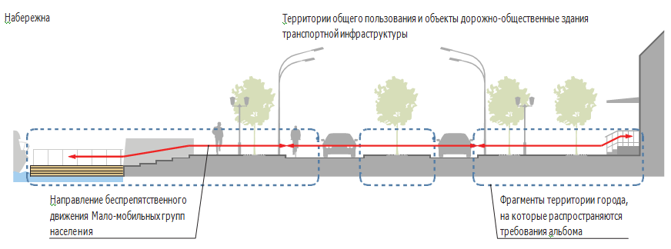

Принципиальные схемы организации беспрепятственного спуска и подъема пешеходов при переходе через проезжую часть в зоне пешеходных переходов

Для тротуаров шириной менее 3,0 м Для тротуаров шириной более 3,0 м

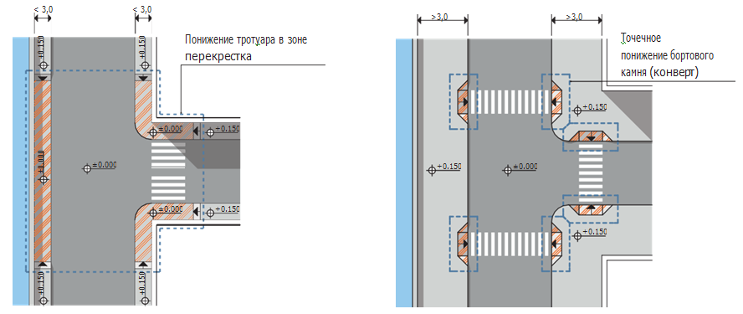

Для разделительных полос Для островков безопасности

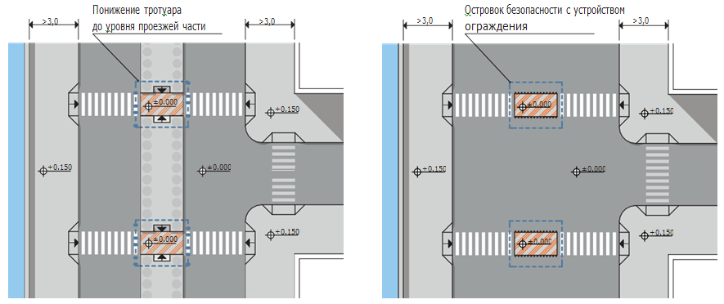

Варианты повышения уровня проезжей части в зоне пешеходных переходов

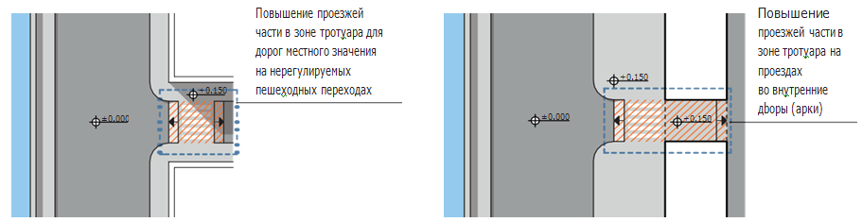

Примечание: категория дороги местного значения определяется согласно положениям «CП S4.1SSS0.2012 Автомобильные дороги. Актуализированная редакция CHиП 2.05.02-85*».
Тактильные покрытия

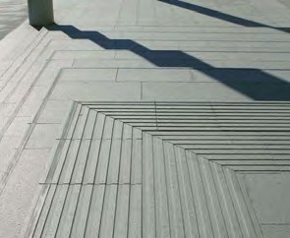
Использование номенклатуры типовых тактильных указателей обеспечивает определение опасных участков слабовидящими пешеходами при движении по тротуару, при этом эстетические характеристики среды не всегда учитываются проектировщиками, что создает визуальный шум на городских территориях.
Для обеспечения безопасности передвижения слабовидящих пешеходов и интуитивно понятных направлений движения, наряду с типовыми указателями, возможно
применение разно-фактурных покрытий, комбинирование различных типов укладки плитки и использование разнообразных цветов в устройстве пешеходной зоны

Назначение, размеры, формы рифления и места расположения тактильных наземных указателей

Назначение | Размеры | Форма рифления |  | Место расположения
Внимание, наземный переход | Полоса шириной 500 или 600 мм  и длиной, равной ширине перехода, выложенная на тротуаре перед началом перехода |  | С конусо- образными рифами | На расстоянии 800 мм от кромки первой ступени лестницы
Вниманиеназемный переход | Полоса шириной 500 или 600 мм  и длиной, равной ширине перехода, выложенная на тротуаре перед началом перехода |  | С продоль ными рифами | На расстоянии 800 мм от кромки проезжей части
Внимание, наземный переход под углом 90° | Две полосы шириной 500 или 600 мм и длиной, равной ширине перехода, выложенные на тротуаре с двух сторон перед поворотом на переход |  | С рифами, располо- женными  по диагонали | На расстоянии 800 мм от линий, являющихся продолжением кромки перехода
Внимание, светофор | Квадрат, выложенный вокруг мачты светофора и состоящий из 4 плит со стороной 500 мм |  | С квадрат- ными рифами | Вокруг мачты светофора
Внимание, препятствие | Полоса шириной 500 мм, выложенная по контуру препятствия |  | С квадрат- ными рифами | На расстоянии 800 мм от препятствия
Внимание, поворот налево (направо) | Полоса, выложенная из квадратных плит со стороной 500 мм |  | С рифами, располо- женными  по диагонали | На месте поворота

Примечание: таблица составлена в соответствии с данными ГОCT P 52875-2007, п. 4.2.2.

Принципиальные схемы использования тактильных покрытий

Схема 1. Размещение тактильных Схема 1–1. Пример организации
указателей при пересечении основных предупреждающих покрытий при
пешеходных коммуникаций с проездами помощи изменения цвета, фактуры
и типа укладки
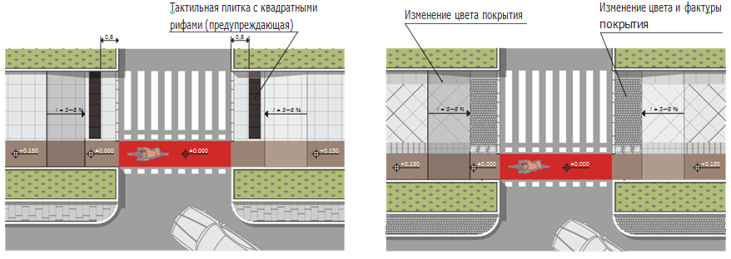

Схема 2. Размещение тактильных Схема 2–1. Пример организации
указателей при пересечении основных предупреждающих покрытий при
пешеходных коммуникаций с проездами помощи изменения цвета, фактуры
и типа укладки
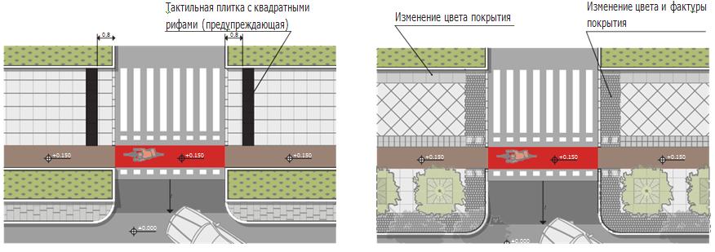

Схема 3. Наземный пешеходный Схема 3–1. Пример организации
переход. Ширина пешеходного предупреждающих покрытий при
тротуара — более 3,0 м. Размещение помощи изменения цвета, фактуры
тактильных указателей и типа укладки
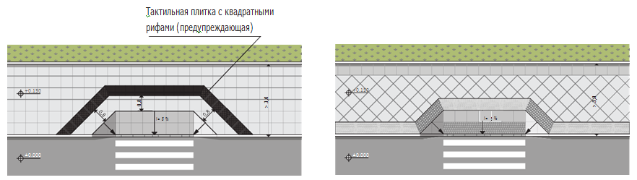

Схема 3–2. Пример организации предупреждающих покрытий при помощи изменения цвета, фактуры
и типа укладки
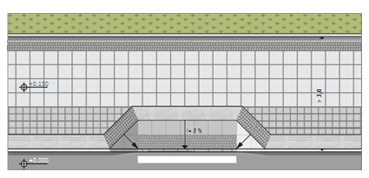
Размещение тактильных указателей

Схема 4. Наземный пешеходный переход, Схема 4–1. Пример организации
расположенный перпендикулярно предупреждающих покрытий при
движению пешехода на ограниченной помощи изменения цвета, фактуры
территории. Ширина пешеходного и типа укладки
тротуара — менее 3,0 м.
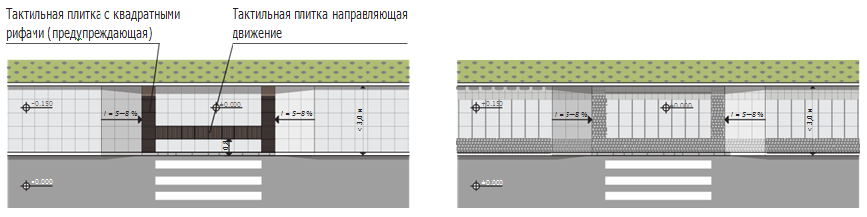
Схема 4–2. Пример организации предупреждающих покрытий при помощи изменения цвета, фактуры
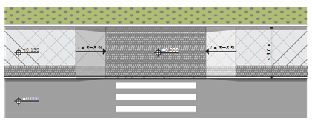
и типа уклад
Схема 5. Размещение тактильных
указателей на пешеходных тротуарах,
расположенных в уровне проезжей части
Вариант 1 Вариант 2
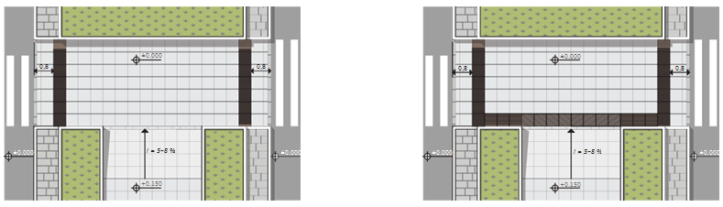

Схема 5–1. Пример организации предупреждающих покрытий при помощи изменения цвета, фактуры и типа укладки
Вариант 1 Вариант 2
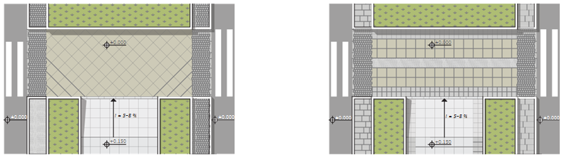

Рекомендации по созданию тактильных покрытий при комплексном благоустройстве территорий города:
– выделение опасных участков изменением фактуры и цвета;
– зонирование мест использования общественных пространств на тротуарах с активным применением интуитивной навигации и изменением фактуры покрытия;
– размещение тактильных элементов только на горизонтальных поверхностях;
– использование материалов контрастных цветов;
– оптимальное применение элементов тактильных указателей и покрытия.

Материалы, применяемые для изготовления тактильных указателей и элементов интуитивной навигации
Для изготовления тактильных указателей и элементов интуитивной навигации используются: колотый натуральный камень (брусчатка), фрезерованный натуральный камень, полиуретан, металл, бетон.

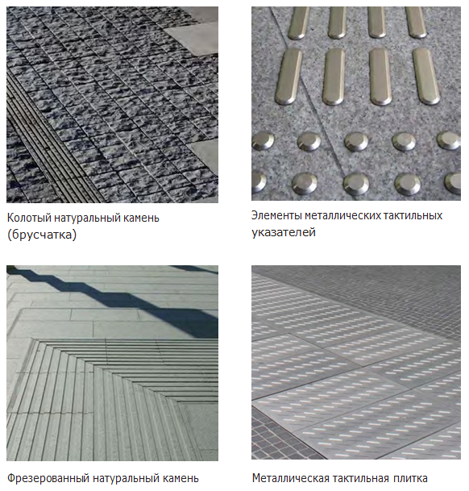

Устройство покрытия пешеходной зоны в целях обеспечения доступности территории для маломобильных групп населения
При устройстве пешеходных тротуаров необходимо соблюдать ряд требований:
– поверхности покрытий пешеходных путей, которыми пользуются маломобильные группы населения, должны быть твердыми и прочными;
– поверхность пути при этом не должна быть скользкой, в том числе при увлажнении.
Не допускается применение полированных материалов. Имеющиеся на пути небольшие перепады должны быть сглажены:
– для покрытий пешеходных тротуаров, спусков и пандусов не допускается применение насыпных, чрезмерно рифленых или структурированных материалов;
– покрытие из бетонных плиток должно быть ровным, толщина швов между плитами — не более 0,4 см;
– поверхностный сток воды на пешеходных путях должен устраиваться так, чтобы водоприемники и решетки не выходили на зону движения по пешеходному тротуару;
– ребра решеток, устанавливаемых на путях движения маломобильных групп населения, должны располагаться перпендикулярно направлению движения и на расстоянии не более 1,3 см друг от друга;
– уклоны пешеходных тротуаров, предназначенных для использования маломобильными гражданами на креслах-колясках, не должны превышать: продольный — 5 %, поперечный — 1–2 %;
Применение сигнальных, тактильных указателей
На маршрутах движения инвалидов по зрению осуществляется устройство сигнальных тактильных наземных указателей в виде тактильного покрытия (направляющего и предупреждающего).

Принципиальная схема устройства сопряжений покрытия пешеходной зоны
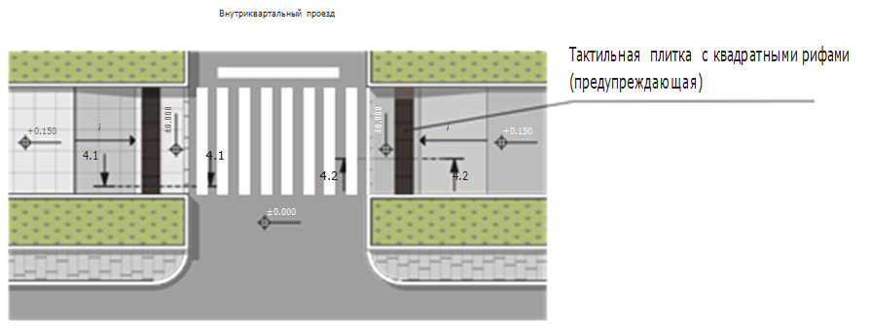

Примечания:
- Конструкции дорожных одежд определяются из расчета ожидаемой нагрузки на проектируемую поверхность.
- Толщина слоя песка рассчитывается в зависимости от грунта.
- Все размеры указаны в мм.

Устройство сигнальных тактильных наземных указателей обеспечивается изменением фактуры поверхностного слоя покрытия.
Для создания на пешеходном тротуаре участков с различной фактурой поверхностного слоя покрытия используются следующие материалы:
– асфальтобетонное и цементобетонное покрытие;
– тротуарная бетонная плитка — гладкая и рифленая (при применении сигнальных наземных указателей в виде плиток ширина швов между плитками не может превышать 5 мм, а отклонения в размещении их по высоте должны составлять не более 2 мм);
– специальное поверхностное покрытие на основе термопластика, наклеечных технологий, резиновой или каменной крошки, имеющее коэффициент продольного сцепления не менее 0,6 и контрастное исполнение;
– поверхности из резинополиуретана или подобного эластомерного материала.
Гладкая форма покрытия обычно используется в качестве направляющих устройств, а шероховатая форма поверхности выполняет функцию предупреждения об опасности, приближении к препятствиям (лестницам, пешеходному переходу и пр.), о сложных условиях движения людей, наличии мест массового притяжения и т.д. (Например, для предупреждения о приближении к пешеходному переходу тактильные наземные указатели должны начинаться не менее чем за 0,8 м до начала перехода.)
Тактильные наземные указатели, независимо от используемых материалов и метода укладки или нанесения на поверхность пешеходного тротуара, выполняются в контрастной окраске по отношению к окружающему их фону. Цвет тактильных указателей определяется проектом в соответствии с используемыми материалами покрытий, а также с учетом цветовой палитры. Оптимальными для маркировки являются ярко-желтый и ярко-красный цвета.
Для удобного прочтения схем, представленных в данных Типовых решениях, принят единый кофейный цвет тактильных указателей.
В местах пересечения пешеходных путей с проезжей частью улиц и дорог высота бортового камня тротуара должна составлять 1,5–2,5 см и не превышать 4 см. Минимальная ширина пониженного бордюра, исходя из габаритов кресла-коляски, должна составлять не менее 900 мм. Бортовой камень, размещаемый в местах устройства пандуса, должен иметь контрастную окраску по отношению к поверхности окружающего фона.
Съезды с тротуаров должны иметь уклон не более 1:10. Опасные для маломобильных групп населения участки и пространства следует огораживать бортовым камнем высотой не менее 5см. Принципиальные схемы устройства покрытий пешеходной зоны с учетом передвижения маломобильных групп населения, а также назначение, размеры, форма рифления и место расположения тактильных наземных указателей и их сопряжение с покрытиями и элементами пешеходного тротуара приведены в разделе «Организация безбарьерной среды».

Интуитивная навигация
Работы по комплексному благоустройству территории пешеходной зоны осуществляются с учетом необходимости создания интуитивной навигации. Интуитивная навигация представляет собой систему организации элементов благоустройства, позволяющую ориентироваться в пространстве при передвижении. Основная задача интуитивной навигации — организовать направление пешеходного перемещения по специально обустроенному для данных целей пространству, а также ограничить пешеходное перемещение на отдельных опасных или не предназначенных для этого участках.
Обустройство интуитивной навигации осуществляется в рамках создания комфортного и безопасного пребывания пешеходов в городской среде. При этом следует понимать, что инструменты интуитивной навигации не должны препятствовать свободному перемещению пешеходов, включая маломобильные группы населения, на территориях общего пользования.
Создание интуитивной навигации следует осуществлять на основе принципа комплексного подхода, при котором различными элементами благоустройства обеспечивается акцентирование оптимального направления перемещения пешеходов, с использованием соответствующих проектных решений. При этом не допускается какая-либо «конкуренция» или взаимное противоречие указанных решений. Немаловажными требованиями к организации интуитивной навигации являются также ее ясность и простота. Элементы интуитивной навигации должны четко и однозначно определять траекторию потенциального перемещения пешеходов, а также границы опасных участков либо участков, не предназначенных для пешеходного перемещения. Кроме того, интуитивная навигация должна создаваться с учетом планировочной структуры территории. При этом необходимо принимать во внимание тот факт, что для пешеходов предпочтительными являются те пути перемещения, которые позволяют в наиболее короткое время и с наименьшими трудностями достичь необходимых точек притяжения. Это возможно реализовать только при условии неукоснительного соблюдения баланса безопасности и комфорта в организации пешеходного перемещения.
Для создания интуитивной навигации в пешеходной зоне используются следующие элементы благоустройства:
– покрытия;
– озеленение;
– некапитальные объекты;
– освещение.
Элементами интуитивной навигации обозначаются:
– местоположение зданий, строений, сооружений, некапитальных объектов;
– направление перемещения, а также границы пешеходного тротуара;
– повороты, проезды, подходы и иные изменения планировочной структуры пешеходной зоны;
– велотранспортная инфраструктура.
При этом создание интуитивной навигации достигается за счет комбинирования в указанных элементах благоустройства различных материалов, оттенков цвета, способов размещения и их сочетаний. Так, например, интуитивная навигация с использованием такого элемента благоустройства, как покрытие, создается с помощью материалов различного типа (асфальтобетон, бетонная плитка и т.д.) и цвета. В рамках озеленения территории интуитивная навигация реализуется с помощью зеленых насаждений различных типов и форм, размещенных в разных местах. Использование некапитальных объектов в интуитивной навигации осуществляется путем их комбинирования на территории пешеходной зоны, а также размещения информационных конструкций, указывающих расположение объектов массового
притяжения. Элементы освещения, создаваемые в рамках интуитивной навигации, позволяют напрямую обозначить пути перемещения пешеходов в темное время суток.
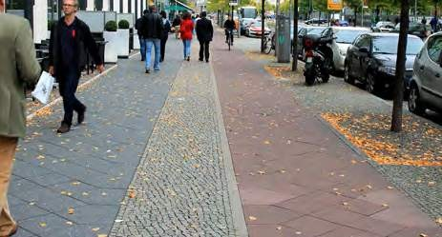
Раздел 2. Велотранспортная инфраструктура

Велосипедисты являются полноправными участниками дорожного движения наравне с автомобилистами и пешеходами, следовательно, при проектировании комплексного благоустройства необходимо учитывать все потребности велосипедистов и предоставлять новые возможности для свободного и безопасного перемещения на велосипеде по городу.
Организация велодвижения в городской структуре должна складываться из условий, не допускающих помех для пешеходного движения, а также из обеспечения непрерывности, доступности и безопасности веломаршрутов.
С учетом функционально-планировочных особенностей и специфики набережных, по типу конструктивного исполнения возможна следующая классификация велотранспортной инфраструктуры:
– велосипедная дорожка;
– велосипедная полоса;
– велопешеходная дорожка;
– совмещенное использование проезжей части при движении автомобилей и велосипедистов.
По способу организации движения велотранспортная инфраструктура разделена на:
– одностороннюю;
– двустороннюю
Приоритетный вариант устройства велодорожки
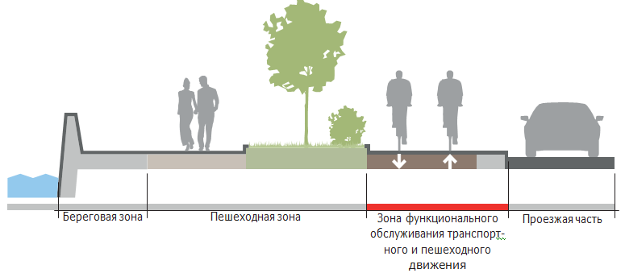
На пешеходных набережных велотранспортная инфраструктура должна включать обособленную от движения пешеходов с помощью МАФ и озеленения двустороннюю велодорожку.
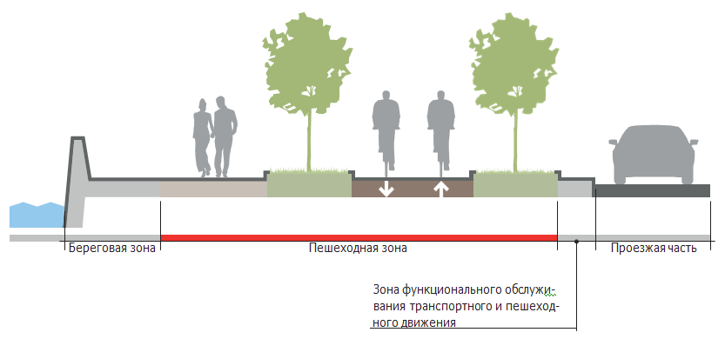
При невозможности устройства велодорожки в пешеходной зоне либо зоне функционального обслуживания транспортного и пешеходного движения допускается устройство велосипедных полос в границах проезжей части в обоих направлениях с обеспечением зоны безопасности по левому краю велополосы.
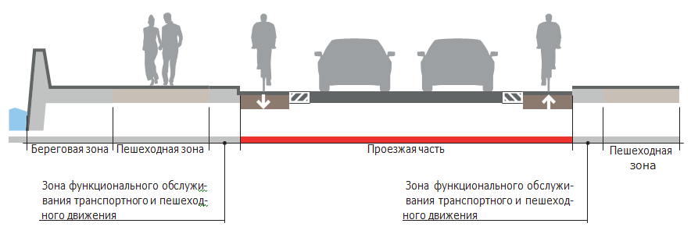
В стесненных условиях при осуществлении работ по реконструкции или благоустройству территории и в условиях сложившейся застройки допускается применение велопешеходной дорожки и совмещенное использование полос проезжей части при движении автомобилей и велосипедистов.
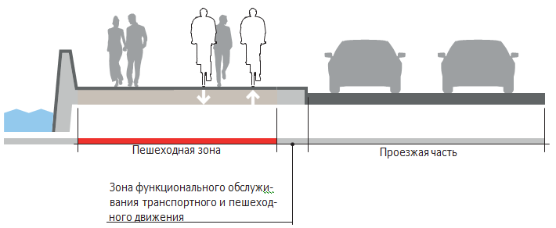
Совмещенное использование полос проезжей части при движении автомобилей и велосипедистов с точки зрения безопасности подходит к улицам с не более чем одной-двумя полосами в обоих направлениях.
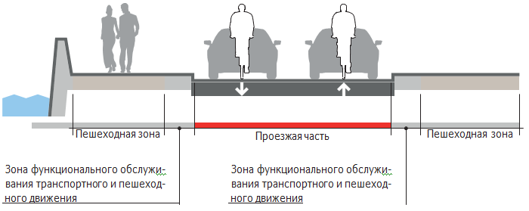
Габаритные размеры пользователей велотранспортной инфраструктуры
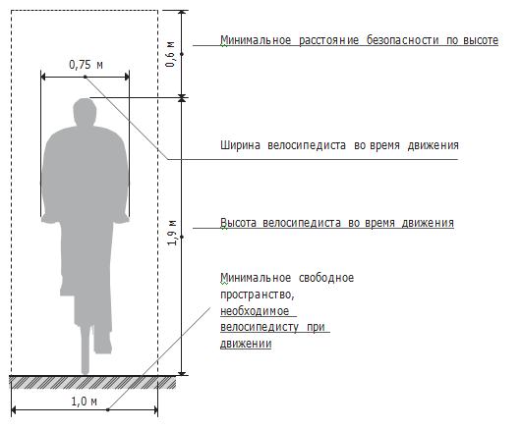
Типы конструктивного исполнения велотранспортной инфраструктуры

Приоритетный тип
Велосипедная дорожка — отделенная Велосипедная полоса — отдельная
от проезжей и пешеходной части дорожка, полоса проезжей части,
предназначенная для движения предназначенная для движения
велосипедистов велосипедистов
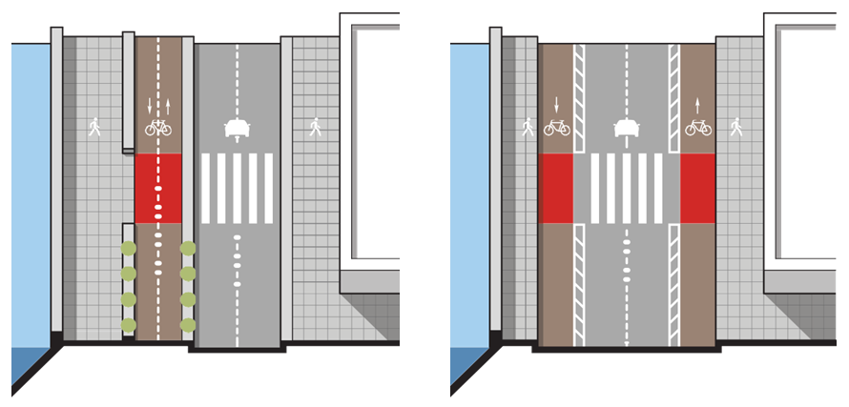
Велопешеходная дорожка — часть Совмещенное использование улично-
пешеходного тротуара с возможностью дорожной сети при движении
перемещения пешеходов и автомобилей и велосипедистов*
велосипедистов*
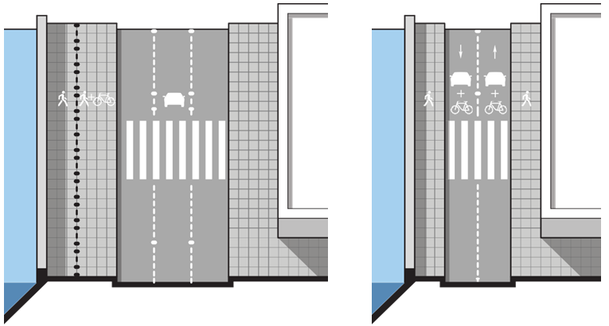

* Применяется в стесненных условиях, при осуществлении работ по реконструкции или благоустройству территории в условиях сложившейся застройки. Совместное использование полос проезжей части при движении автомобилей и велосипедистов с точки зрения безопасности подходит к улицам с не более чем одной-двумя полосами в обоих направлениях.

Велосипедная дорожка/полоса

Устройство велосипедной дорожки/полосы на набережных реки должно осуществляться при условии отсутствия помех для пешеходного движения и обеспечения безопасности и непрерывности велосипедного перемещения вдоль береговой линии. Организация велосипедной дорожки в пешеходной зоне осуществляется преимущественно на ближайшей к полосе дорожного движения стороне пешеходной зоны.

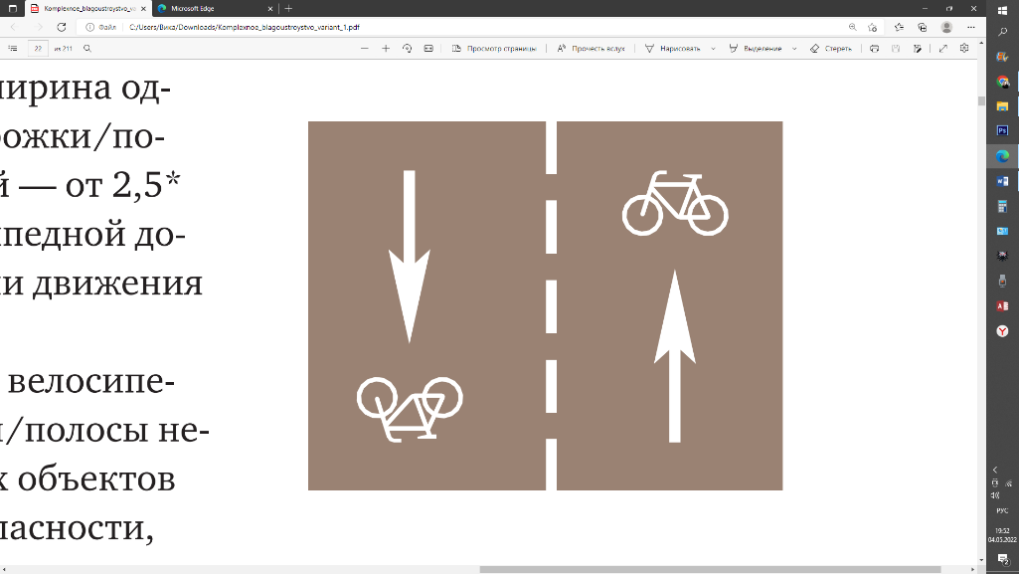
При устройстве велосипедной дорожки в пешеходной зоне необходимо соблюдение таких параметров, как:
– учет выходов из зданий;
– отсутствие помех для движения пешеходов;
– взаиморасположение велодорожки и других элементов благоустройства;
– разделение вело- и пешеходных потоков;
– устройство ливневой канализации при обособлении велодорожки приподнятым газоном с двух сторон.
В зависимости от условий размещения, ширина односторонней однополосной велосипедной дорожки/полосы составляет от 1,2* до 2,0 м, двусторонней — от 2,5* до 3,0 м. При устройстве двусторонней велосипедной дорожки/полосы между разными направлениями движения следует предусматривать разметку.
Для обеспечения безопасности движения велосипедистов при устройстве велосипедной дорожки/полосы необходимо учитывать расстояния до различных объектов благоустройства города, т.н. расстояния безопасности, не входящие в их нормируемую ширину:
– до проезжей части — 0,5*–0,75 м;
– до парковки, деревьев и прочих вертикальных опор — 0,75*–1,0 м;
– до пешеходной дорожки и тротуаров — 0,5 м;
– до стоянок автомобилей и остановок общественного транспорта — 1,5 м.
Покрытия велосипедных дорожек рекомендуется выполнять из цветного асфальтобетона, мелкозернистого асфальтобетона и полиуретана.

Принципиальные схемы устройства велодорожек с учетом взаимного расположения с элементами благоустройства набережных

Размещение велодорожки Размещение велодорожки между
в пешеходной зоне остановкой и пешеходной частью
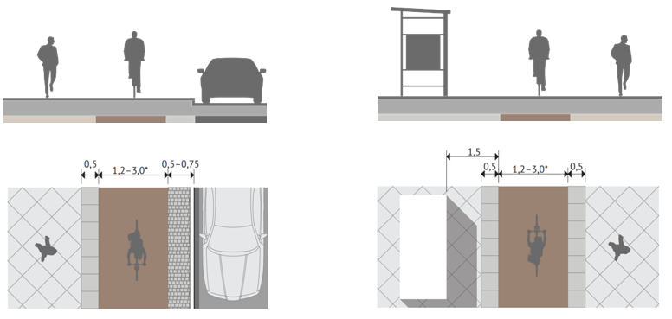
Примечание: схема размещения велодорожки при прохождении вдоль остановочного павильона представлена в разделе «Зона функционального обслуживания транспортного и пешеходного движения»

Размещение велодорожки между Размещение велодорожки между
озелененной и пешеходной частями стоянкой автомобилей и пешеходной
частью
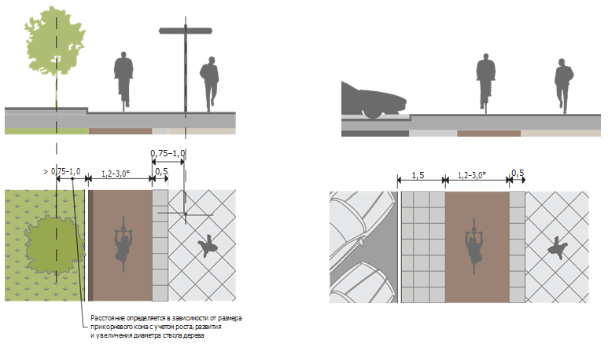

* B зависимости от условий размещения, ширина односторонней однополосной велосипедной дорожки/полосы составляет от 1,2 до 2,0 м, двусторонней – от 2,5 до 5,0 м. При устройстве двусторонней велосипедной дорожки/полосы, между разными направлениями движения следует предусматривать разметку.

Велопарковки

Конструкция велопарковки, размещаемой в пешеходной зоне, должна обеспечивать фиксацию велосипеда в вертикальном положении и свободный доступ владельца к своему транспорту. Отдельно стоящие велопарковки устраиваются на общедоступных территориях для временного хранения велосипедов возле объектов городской инфраструктуры.

По типу конструкции велопарковки, размещаемые в пешеходной зоне, делятся на одиночные (сдвоенные) и массового использования. Одиночные велопарковки применяются в пешеходных зонах с шириной пешеходного тротуара от 2,25 до 5,0 м и более 5,0 м, в том числе с выделенной велосипедной дорожкой. В зависимости от наличия свободного пространства, одиночные велопарковки делятся на параллельные, расположенные под углом 45° и перпендикулярные фасаду объекта городской инфраструктуры.

Количество стояночных мест для кратковременного хранения велосипедов рассчитывается согласно данным таблицы, представленной ниже.

Основным конструкционным решением парковок является стойка П-образной формы с шагом 0,9 м. Допускается устройство стоек, отличных от типовых, в т. ч. дизайнерских.

Рекомендованное количество стояночных мест для кратковременного хранения в зависимости от типа учреждения
Тип учреждения | Рекомендуемый норматив*
Жилые здания (гостевая стоянка) | не менее 1 места на пять домохозяйств/квартир
Офисы, конторы, административные, медицинские учреждения, музеи и т. д. | не менее 1 места на 25 посетителей (включая постоянных работников)
Школы, прочие учебные учреждения | не менее 1 места на 5 человек – учащихся и персонала
Кинотеатры | не менее 1 места на 15–20 зрительных мест и 1 места на 5 человек персонала
Местные магазины, лавки (площадь до 200 м2) | 1–3 места/магазин
Районные торговые центры (площадь до 10 000 м2) | не менее 1 места на 300 м2 торговой площади
Заведения общественного питания, гостиницы | не менее 1 места на 15 посетителей и 1 места на 5 человек персонала
ТПУ, крупные остановочные пункты | не менее 0,5 % от общего пассажиропотока в утренний час пик с 6 до 9 часов
Стадионы | не менее 1 места на 15 зрительных мест

* Данные нормативы могут быть пересмотрены при увеличении доли велосипедного транспорта в общем объеме городских поездок.

Различают два типа мест хранения велосипедов:

– места долговременного (постоянного) хранения, которые включают здания, сооружения или их части, где обеспечивается сохранность, безопасность и защита от непогоды велосипедного транспорта на длительный срок;

– места кратковременного хранения, которые включают здания, сооружения (или их части) или отдельную открытую площадку с установленными стойками-держателями велосипедов, где обеспечивается безопасное хранение велосипедов в течение короткого периода времени.

Парковки массового использования, размещаемые в пешеходной зоне, делятся на парковки под углом и поперечные. Для парковок массового использования допускается устройство навеса и освещения. Такие парковки применяются в пешеходных зонах с шириной пешеходного тротуара от 2,25 до 5,0 м и более 5,0 м с выделенной велосипедной дорожкой (в т. ч. двухполосной). В пешеходной зоне с шириной пешеходного тротуара от 2,25 до 5,0 м велосипедную парковку необходимо располагать в кармане пешеходной зоны с учетом расстояния для выката велосипеда. Глубина кармана при устройстве велопарковки под углом должна составлять не менее 2,0 м.

В пешеходной зоне с шириной пешеходного тротуара более 5,0 м велопарковки устраиваются как в карманах, так и на пешеходном тротуаре. Создание велопарковок в карманах на таком тротуаре осуществляется в соответствии с требованиями, установленными для устройства велопарковок в кармане при ширине пешеходного тротуара от 2,25 до 5,0 м, в том числе с учетом минимального прохода для пешеходов шириной 2,25 м.

П-образные стойки велопарковок следует размещать параллельно на расстоянии более 0,6 м от боковых вертикальных конструкций (стен, краев сооружений и т. д.). Расстояние между стеной и центром стойки, расположенной к стене под углом 90°, рекомендуется принимать равным 1,0 м. Параллельное размещение рам П-образной формы допустимо с шагом не менее 0,9 м. Возможно предусматривать места для негабаритных велосипедов (3–4 колеса) шириной не менее 1,1 м и длиной 2,5 м в количестве 10% от общего числа мест.

Допускается устанавливать стойки с держателем для одного колеса, которые возможно размещать вплотную к стенам зданий и прочим вертикальным сооружениям. Держатели переднего колеса на общей стойке рекомендуется располагать с шагом 0,6 м.

При размещении П-образных стоек и держателей переднего колеса под прямым углом к оси проезжей части, ширина, отводимая под парковку, составит 2 м. В стесненных условиях допускается располагать П-образные стойки и держатели под углом 45°, что сокращает занимаемое стоянкой пространство по ширине до 1,5 м.

Размещение П-образных стоек под углом 45° к оси проезжей части рекомендуется на разделительной полосе шириной более 1,5 м между проезжей частью и ВТИ. При ширине разделительной полосы более 2,0 м, П-образные стойки можно располагать под углом 90°. Если вдоль разделительной полосы предусмотрена стоянка автомобилей, ширина полосы для устройства П-образных стоек должна быть увеличена на 0,5 м соответственно — для осуществления безопасной посадки/высадки пассажиров припаркованных автомобилей.
При размещении П-образных стоек на участке с уклоном 50‰ и более рекомендуется устанавливать их перпендикулярно направлению склона.
Минимальные расстояния до фасадов объектов инфраструктуры

Параллельная Велопарковка, Велопарковка,
велопарковка перпендикулярная расположенная
фасаду под углом 45º

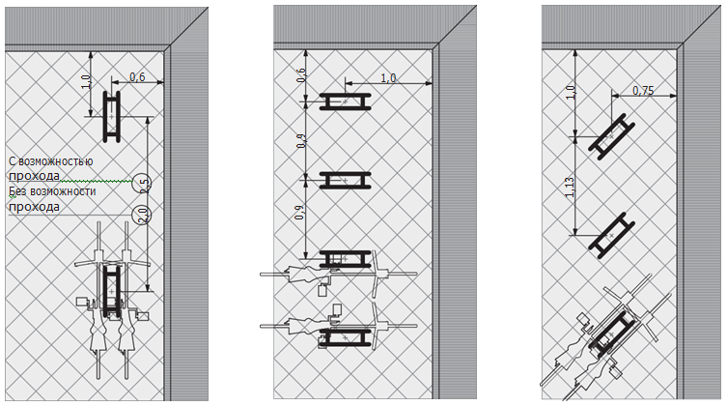

Освещение велотранспортной инфраструктуры

Для безопасного передвижения велосипедистов в темное время суток по велосипедным полосам и дорожкам, при проектировании освещения велотранспортной инфраструктуры необходимо соблюдать следующие требования:

– освещенность велосипедных полос и дорожек должна соответствовать нормам освещения улиц и дорог;

– освещение велосипедных дорожек в зонах рекреации и вдали от централизованного уличного освещения носит рекомендательный характер. Однако в районе перекрестков, путепроводов велосипедные дорожки должны быть освещены на расстоянии не менее 60 м от пересечения с автомобильной дорогой. Также освещение должно быть обеспечено на самих перекрестках, путепроводах, в тоннелях и подземных переходах;

– в темное время суток расстояние видимости для велосипедиста должно составлять не менее 10–30 м, что обеспечивается искусственным освещением со средней яркостью проезжей части 0,15–0,25 кд/м2 или средней освещенностью 3,4–3,9 лк вдоль оси велосипедной дорожки;
– отдельная велосипедная инфраструктура вдали от централизованного уличного освещения может освещаться посредством светильников наружного освещения, катафотов, встроенных в покрытие (для обозначения пути), столбиков со встроенным светильником.

Раздел 3. Пешеходная зона

Устройство пешеходной зоны осуществляется в местах перемещения массовых пешеходных потоков. Расположение пешеходной зоны, ее протяженность и ширина, а также место в поперечном профиле линейного участка определяются с учетом архитектурно-планировочного решения территории.
Пешеходная зона линейного участка предназначена для:
– организации пешеходного движения и пешеходной навигации;
– организации велодвижения;
– обустройства мест кратковременного отдыха пешеходов;
– организации озеленения территории, в том числе с созданием санитарно-защитной зоны;
– устройства комфортной среды пребывания пешеходов на территории набережных.
Для организации пешеходного движения в пешеходной зоне осуществляется устройство асфальтобетонного покрытия и (или) покрытия из бетонной плитки. Для обеспечения комфортного и безопасного перемещения в пешеходной зоне организуется функциональное (утилитарное) и архитектурно-художественное освещение.
Организация велодвижения в пешеходной зоне обеспечивается созданием велосипедной дорожки, устройством велопарковок.
Для обустройства мест кратковременного отдыха и организации коммунально-бытового обслуживания в пешеходной зоне размещаются некапитальные объекты, в том числе скамьи и урны, рекламные и информационные конструкции, нестационарные торговые объекты и общественные туалеты нестационарного типа.
В целях озеленения территории, в том числе при создании санитарно-защитной зоны в условиях непосредственного примыкания к полосе дорожного движения, в пешеходной зоне размещаются зеленые насаждения с соответствующими эксплуатационными показателями.
Комфортность среды пребывания достигается за счет создания цветников, архитектурно-художественного освещения, а также размещения некапитальных объектов, включая городскую мебель.
Благоустройство пешеходной зоны осуществляется с учетом требований по обеспечению доступности территории для всех групп населения, в том числе маломобильных. Для этого используются соответствующие покрытия, а также организуются съезды в местах изменения вертикальных отметок элементов планировочной структуры территории. Кроме того, некапитальные объекты должны размещаться с учетом полосы передвижения маломобильных групп населения.
По принципу функционального использования, а также устройства покрытий, в пешеходной зоне можно выделить пешеходный тротуар и велосипедную дорожку.
При создании пешеходных тротуаров следует учитывать следующие рекомендации:
– создаваемые пешеходные тротуары должны обеспечивать непрерывность связей пешеходных и транспортных путей, а также свободный доступ к объектам массового притяжения;
– пешеходные тротуары следует прокладывать по кратчайшим (наиболее удобным) и безопасным путям перемещения маломобильных групп населения;
– по возможности пешеходные тротуары следует выполнять без изменения уровня продольного профиля, с минимальным числом пересечений с проезжей частью дорог;
– устройство пешеходных тротуаров следует проводить с учетом необходимости частичного или полного разделения основных встречных и пересекающихся потоков пешеходов на участках массового пешеходного движения.

Принципиальные схемы устройства пешеходной зоны
Вариант 1
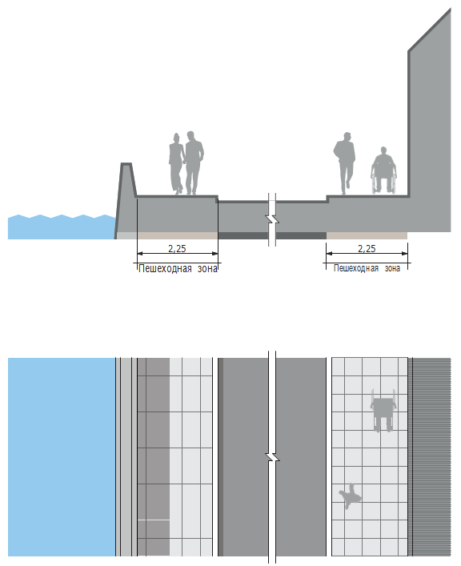

Примечание: данная схема применяется на ограниченных территориях (в исторической застройке, на транспортной набережной при сохранении существующих транспортных потоков).

Вариант 2
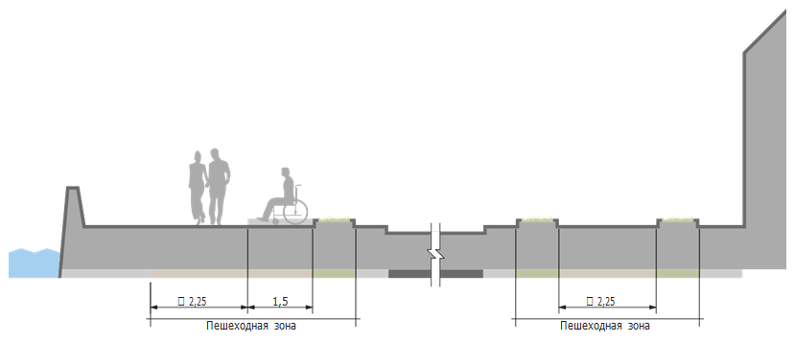

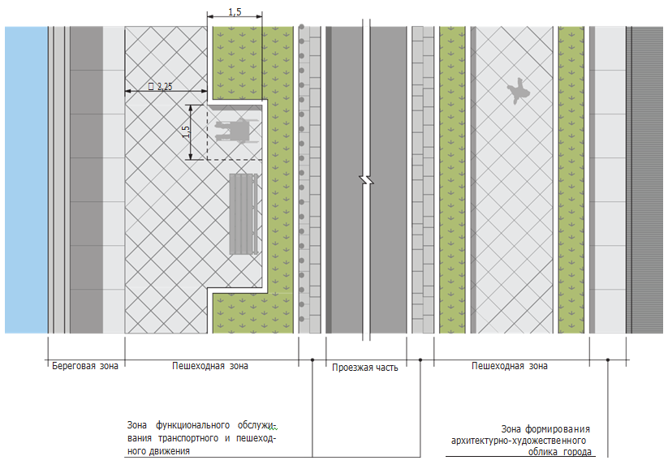

Вариант 3–1. Пешеходная зона со стороны береговой линии набережной

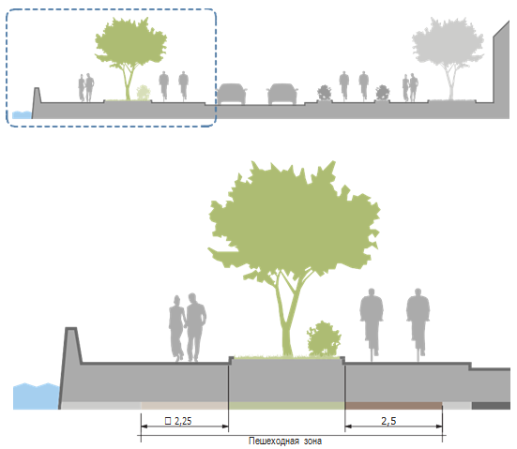
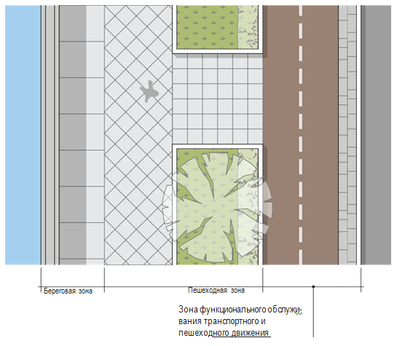
Ширина велодорожки при однополосном движении – 1,2-2,0 м, при двухполосном – 2,5-3,0 м.
Вариант 3–2. Пешеходная зона со стороны городской застройки
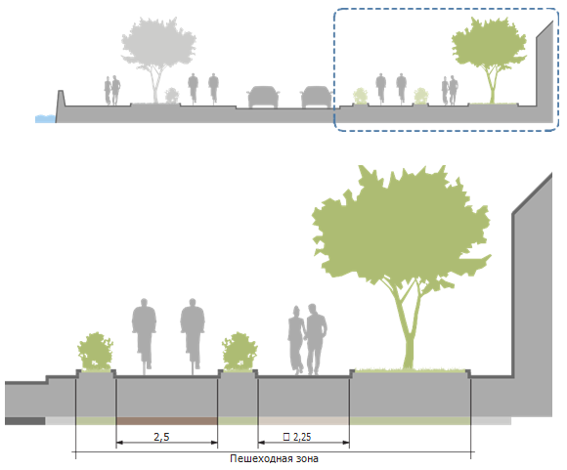

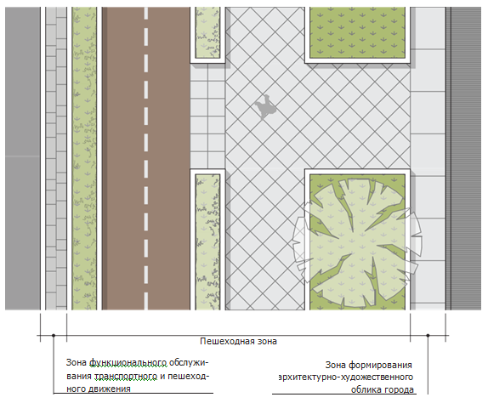
Ширина велодорожки при однополосном движении – 1,2-2,0 м, при двухполосном – 2,5-3,0 м.
Вариант 4

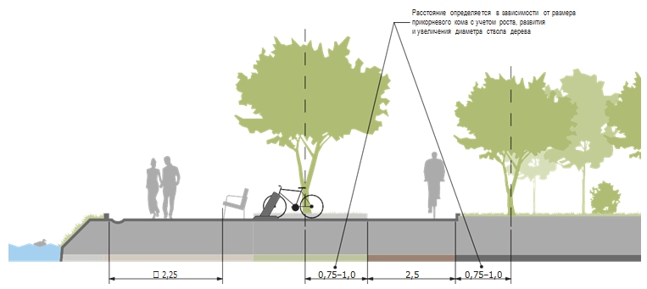
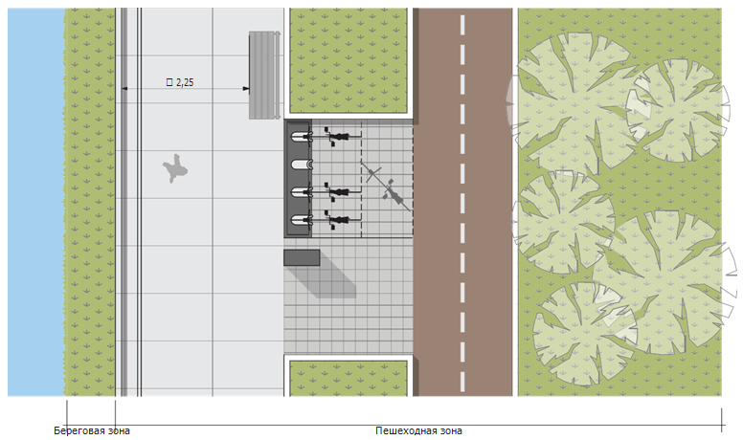

Ширина велодорожки при однополосном движении – 1,2-2,0 м, при двухполосном – 2,5-5,0 м.

Вариант 5–1. Пешеходная зона со стороны береговой линии набережной

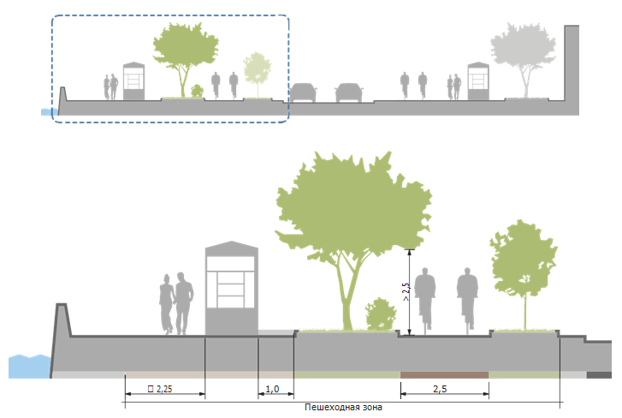

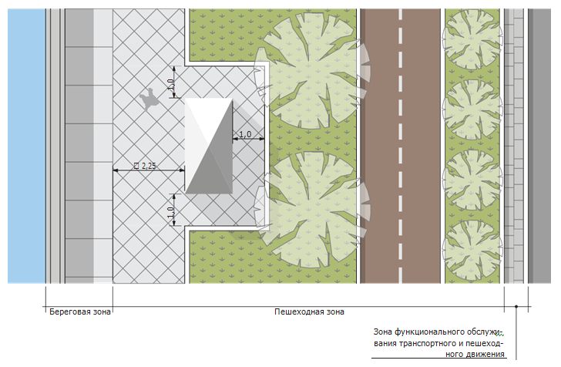
Ширина велодорожки при однополосном движении – 1,2-2,0 м, при двухполосном – 2,5-5,0 м.

Вариант 5–2. Пешеходная зона со стороны городской застройки

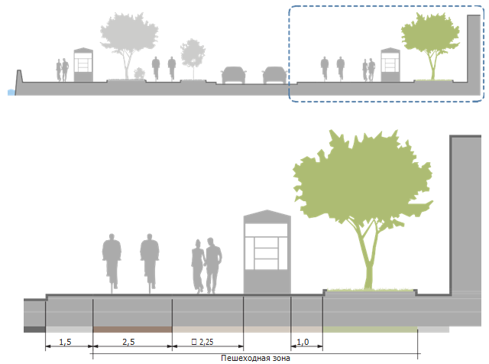

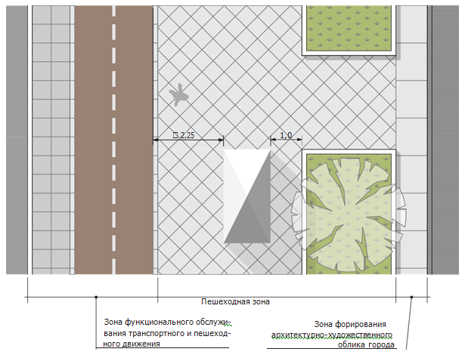

Ширина велодорожки при однополосном движении – 1,2-2,0 м, при двухполосном – 2,5-5,0 м.

Ширина пешеходного тротуара

Ширина пешеходного тротуара, включая количество полос пешеходного движения на нем, зависит от интенсивности пешеходного движения, а также от необходимости обеспечения доступности территории для маломобильных групп населения (СП 42.13330.2011. Свод правил. Градостроительство. Планировка и застройка городских и сельских поселений. Актуализированная редакция СНиП 2.07.01–89* (утв. Приказом Минрегиона РФ от 28.12.2010 № 820)).

С учетом встречного движения инвалидов на креслах-колясках, ширина однополосного пешеходного тротуара должна составлять не менее 2,25 м. В условиях сложившейся застройки в пределах прямой видимости допускается уменьшение ширины полосы пешеходного движения до 1,2 м с организацией горизонтальных площадок (карманов) размером 2,0 × 1,8 м не более чем через каждые 25 м для обеспечения разъезда инвалидов на креслах-колясках. На уклонах более 80‰ полосы пешеходного движения допускается выполнять в продольном профиле в виде отдельных участков с уклонами не более 80‰, соединенных между собой лестницами с маршами не менее чем в три ступени и крутизной уклона пандуса не более 1:2,5.

Покрытия

Устройство покрытий пешеходной зоны осуществляется с соблюдением требований к обеспечению сохранности подземных коммуникаций в соответствии с положениями «СП 42.13330.2011. Свод правил. Градостроительство. Планировка и застройка городских и сельских поселений. Актуализированная редакция СНиП 2.07.01–89*».

Устройство покрытий в пешеходной зоне проводится строго после производства работ по организации освещения пешеходной зоны.

Основными материалами, используемыми для устройства покрытий пешеходного тротуара пешеходной зоны, являются асфальтобетон, бетонная плитка.

Поверхность покрытий, используемых при устройстве пешеходной зоны, должна иметь характеристики (фактуру, цвет и др.), обеспечивающие безопасность перемещения пешеходов, в том числе маломобильных групп населения.

Асфальтобетонное покрытие

Асфальтобетонное покрытие пешеходной зоны устраивается на цементобетонных основаниях, а также в форме цементобетонных монолитных и сборных покрытий.

Конструкции из асфальтобетона принципиально делятся на два вида:

– конструкции, предназначенные для устройства покрытий тротуаров шириной до 3,0 м и рассчитанные на автомобильную нагрузку с давлением на ось до 5,5 т;
– конструкции, предназначенные для устройства тротуаров шириной 3,0 м и более и рассчитанные на автомобильную нагрузку с давлением на ось 7,0 т.

Бетонная плитка

Бетонные плитки, используемые в устройстве покрытия пешеходной зоны, должны быть изготовлены в соответствии с требованиями ГОСТ 17608–91 «Плиты бетонные тротуарные. Технические условия», ГОСТ 9479–2011 «Межгосударственный стандарт. Блоки из горных пород для производства облицовочных, архитектурно-строительных, мемориальных и других изделий. Технические условия».
Ширина устраиваемого покрытия должна быть максимально приближена к расчетному (с учетом ширины швов).
На тротуарах, примыкающих к зданиям, следует предусматривать специальную полосу вдоль фундамента, в которой швы должны быть заполнены гидроизолирующим материалом или цементным раствором. Ширина полосы устанавливается по месту: ориентировочно на 20 см шире расстояния от фундамента до обычной линии каплепадения с козырька крыши, но не менее 50 см. При этом конструкция дорожной одежды должна включать дренирующую или водоотводящую прослойку под монтажным слоем. Для одинакового зрительного восприятия всего тротуара верхнюю часть швов в указанной полосе следует засыпать тем же материалом, что и на основном покрытии.
Переломы плоскостей в тротуаре в зоне въездов, перекрестков и т. д. следует совмещать со швами в покрытии.
Учитывая повышенную деформативность покрытия из искусственных камней в начальный период эксплуатации, при проектировании необходимо предусмотреть меры, обеспечивающие коэффициент уплотнения грунта 0,98 в пределах 1,3 м от поверхности покрытия. Если это не представляется возможным (из-за высокого залегания грунтовых вод, наличия подземных коммуникаций и проч.), то расчетные характеристики грунтов принимаются как для особого типа влажности грунтов земляного полотна.
Конструкция дорожной одежды пешеходных тротуаров определяется с учетом данных расчета прочности и морозоустойчивости. Конструкции на пылеватых песках и глинистых грунтах (кроме супеси легкой крупной, а также супеси легкой при 1-м типе местности по условиям увлажнения) должны быть также рассчитаны на временное размещение воды в порах дренирующего слоя (дополнительного слоя основания).
Конструкции покрытия пешеходных тротуаров из бетонной плитки состоят из покрытия, несущего и (при необходимости) дополнительного слоя основания, а также грунта земляного полотна.
Номенклатура видов тротуарной плитки, применяемой при устройстве покрытий пешеходной зоны, включает:
– декоративные дорожные элементы;
– прямоугольную бетонную тротуарную плиту;
– квадратную бетонную тротуарную плиту;
– фигурную бетонную тротуарную плиту;
– прямоугольную плитку из натурального камня;
– брусчатку из натурального камня;
– квадратную плитку из натурального камня.
Основными формами раскладки плитки для пешеходной зоны являются:
– ложковая перевязка;
– штабельная перевязка;
– смешанная ложковая и штабельная перевязка;
– кладка узором «плетенка»;
– комбинированный шестиугольник;
– радиальная кладка;
– перевязка «в елку».
При укладке плит любой формы необходим устраивать шов расширения через каждые 50,0 м.
Бортовой камень

В рамках проведения работ по комплексному благоустройству зачастую подлежат обособлению разные типы покрытий, в том числе покрытия, находящиеся в разных уровнях.
Также друг от друга могут обособляться участки покрытия, выполненные в одном материале, но разной номенклатуре элементов и типов раскладки.
Обособление указанных участков территории (организация сопряжения участков территории) может осуществляться с помощью устройства бортового камня. При этом материал бортового камня зависит от материала покрытий.
На территории пешеходной зоны линейного участка используются бетонные бортовые камни.
Защита поверхности бордюрного камня от агрессивного воздействия природной и техногенной сред производится в соответствии с МГСН 2.09–03 «Защита от коррозии бетонных и железобетонных конструкций транспортных сооружений» и осуществляется путем нанесения лакокрасочных, пропиточно-кольматирующих, изолирующих покрытий. Бетонные бортовые камни окрашиваются только при условии сохранения натурального цвета материала.
Водоотведение
Для удаления образующейся влаги на пешеходном тротуаре устраивается система водоотведения (линейный поверхностный водоотвод). В структуру системы водоотведения входят водоотводные лотки и дождеприемники.
На широких площадях, где возникают сложности с обеспечением поверхностного водоотвода, при условии расположения этих площадей на песчаных грунтах с глубоким залеганием грунтовых вод, могут применяться покрытия из камней с дренирующими швами. Такие швы предназначены для заполнения мелким щебнем фракции 5–10. Рекомендуемая расчетная ширина таких швов — 15 мм.
При проектировании поперечных уклонов следует учитывать, что водоотводящая способность покрытий из плитки примерно на 20% ниже, чем асфальтобетонных. В связи с этим результирующий уклон к лоткам или другим водоотводящим устройствам должен быть не менее 2,5%.
Для обеспечения отвода воды от водосточных труб необходимо предусматривать специальный желоб. Для устройства желоба на плиточном покрытии следует предусматривать водоотводные лотки или создавать местное понижение поперечного ряда камней Стыковые швы в желобе должны быть заполнены гидроизолирующим материалом, например, битумной мастикой или цементным раствором.
Устройство сопряжения элементов покрытия
При организации покрытий пешеходной зоны устраиваются сопряжения различных типов покрытия и элементов, в том числе в рамках их обособления. Формирование указанных сопряжений осуществляется с учетом особенностей конструкций тех или иных покрытий (элементов), а также условий их последующей эксплуатации.
Для обособления покрытий, помимо бортового камня, может быть использована бетонная плитка.
Использование бетонной плитки допускается при условии идентичности конструкций обособляемых покрытий.
Использование бетонной плитки для организации сопряжения велодорожки и пешеходного тротуара не допускается.
При пересечении потока велосипедистов с потоками пешеходов и автомобилистов велотранспортную инфраструктуру необходимо обозначать цветом.

Принципиальная схема устройства сопряжений покрытий пешеходной зоны

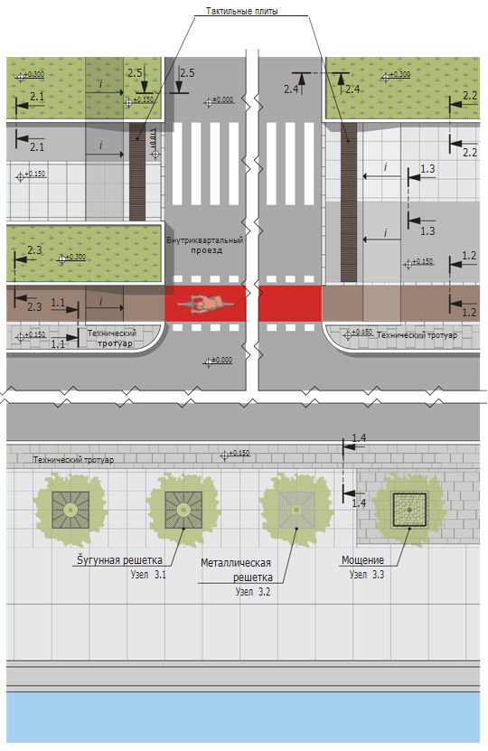

Узел 3.1. Принципиальная схема устройства защиты посадочного места дерева квадратной чугунной решеткой
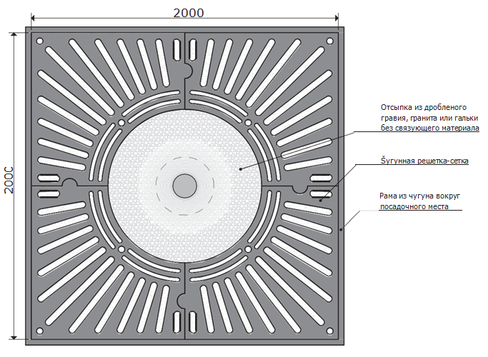

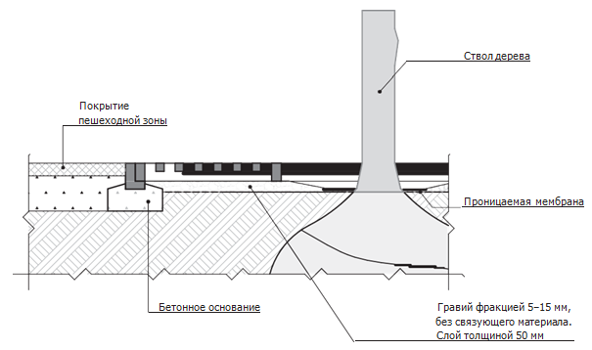
Примечание: форма решетки для защиты корней, ее внутренний диаметр и диаметр защитных ограждений ствола подбираются исходя из биологических характеристик дерева и заменяются по мере его роста, развития и увеличения диаметра ствола.

Узел 3.2. Принципиальная схема устройства защиты посадочного места дерева мягкой стальной сеткой
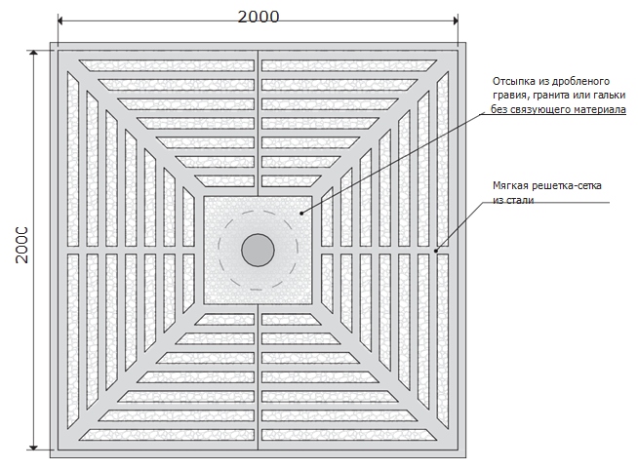

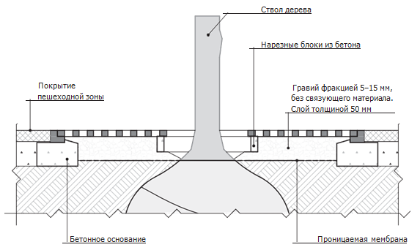

Примечание: форма решетки для защиты корней, ее внутренний диаметр и диаметр защитных ограждений ствола подбираются исходя из биологических характеристик дерева и заменяются по мере его роста, развития и увеличения диаметра ствола.

Принципиальная схема устройства сопряжения смотрового колодца инженерных коммуникаций с покрытием из асфальтобетона

Сечение А–А

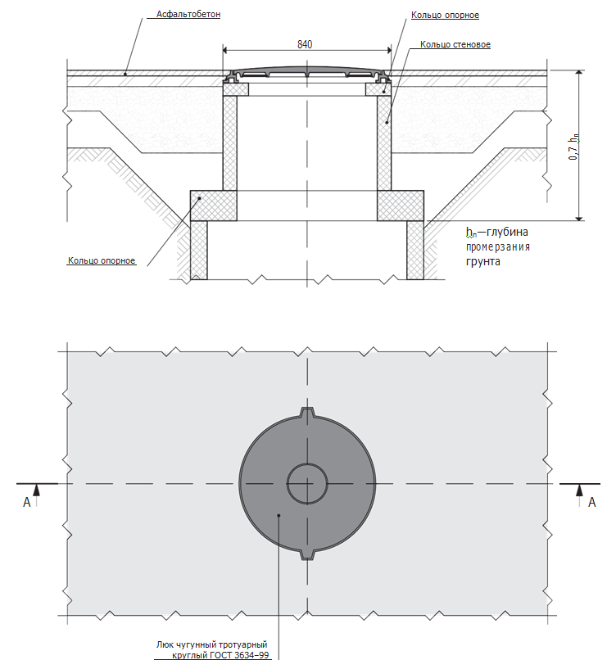
Принципиальная схема устройства сопряжения смотрового колодца инженерных коммуникаций с бетонной плиткой

Сечение А–А

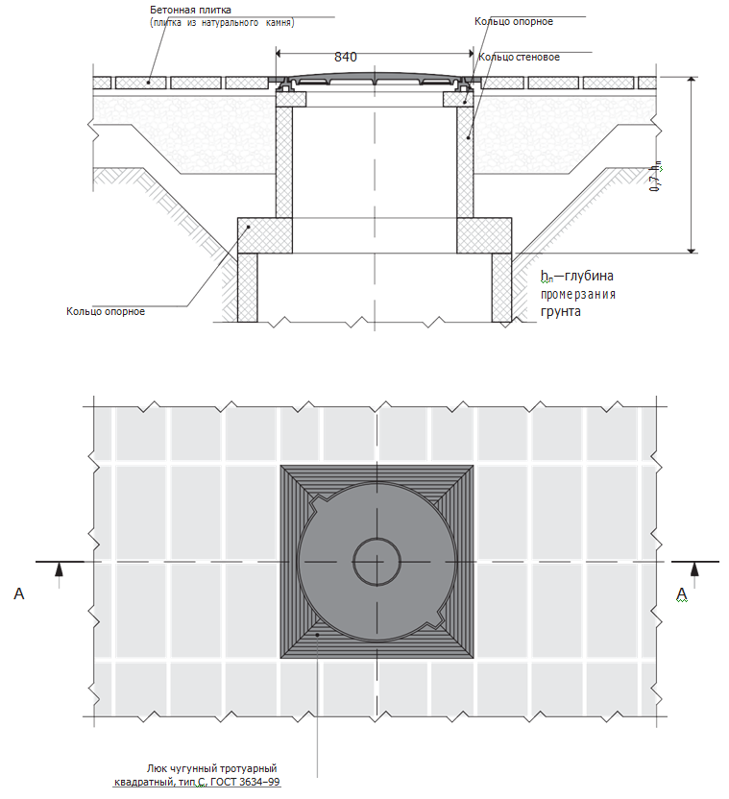

Принципиальная схема устройства сопряжения смотрового колодца инженерных коммуникаций с покрытием из бетонной плитки с примыканием к бортовому камню

Сечение А–А

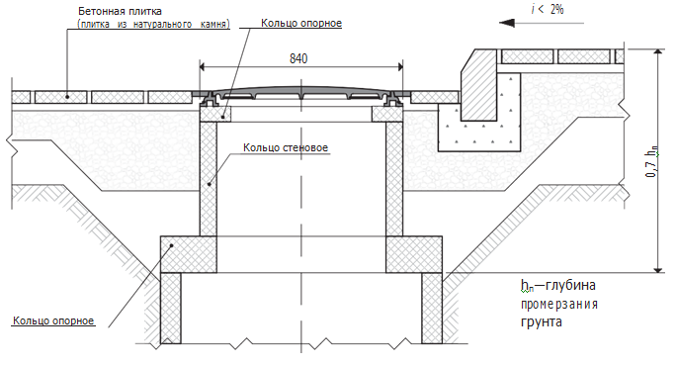

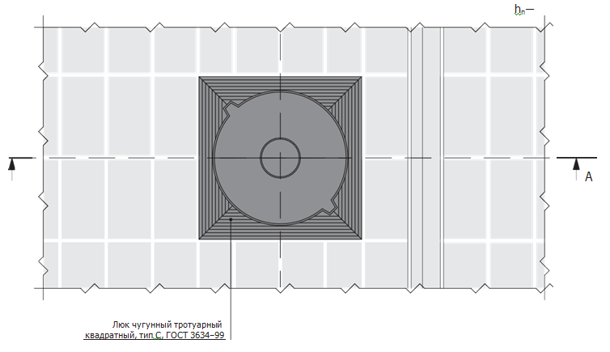

Номенклатура элементов

Существующая номенклатура бетонной плитки

1.Элемент декоративный дорожный 2.Элемент декоративный дорожный
(ЭДД 1–10) (ЭДД 2–10)

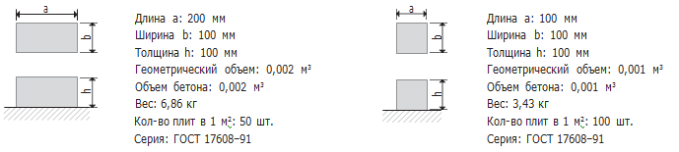

3.Прямоугольная бетонная тротуарная 4.Прямоугольная бетонная тротуарная
плита (1П 7) плита (1П 10)

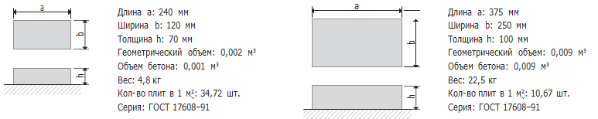

5.Квадратная бетонная тротуарная 6.Фигурная бетонная тротуарная
плита (5К 10) плита (1Ф 3–10)

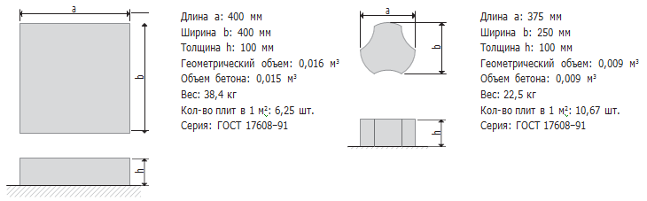

7.Фигурная бетонная тротуарная 8.Фигурная бетонная тротуарная
плита (1Ф 3–7) плита (1Ф 16–8)

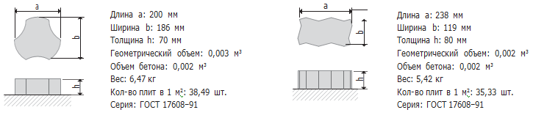
9.Фигурная бетонная тротуарная
плита (1Ф 16–10)

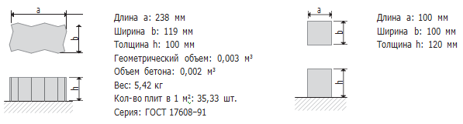

Номенклатура типов раскладки плитки

Тип 1. Ложковая перевязка
Используемая плитка – прямоугольная

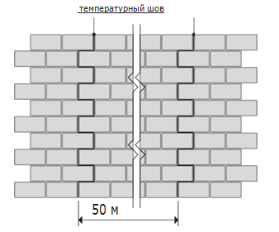
Тип 2. Штабельная перевязка Тип 3. Штабельная перевязка
Используемая плитка – прямоугольная Используемая плитка – квадратная
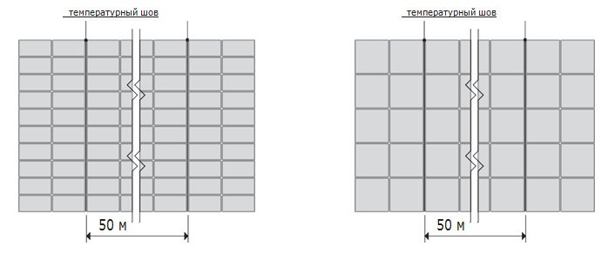

Тип 4. Смешанная ложковая и штабельная
перевязка
Используемая плитка – прямоугольная
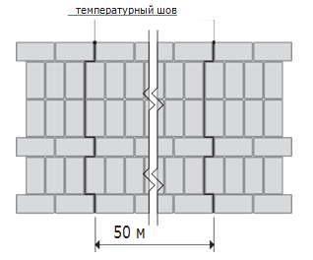

Примечания:
- Лицевую поверхность плит выравнивают трамбованием или легкой вибрацией.
- Температурный шов следует устраивать через 50 м.
- Заделка швов между плитами производится цементно-песчаной смесью, температурных швов – битумной мастикой или изолом.
- Возможна диагональная укладка плитки.
Тип 5. Кладка узором «плетенка» Тип 6. Кладка узором «плетенка»
Используемая плитка – прямоугольная Используемая плитка – фигурная тротуарная

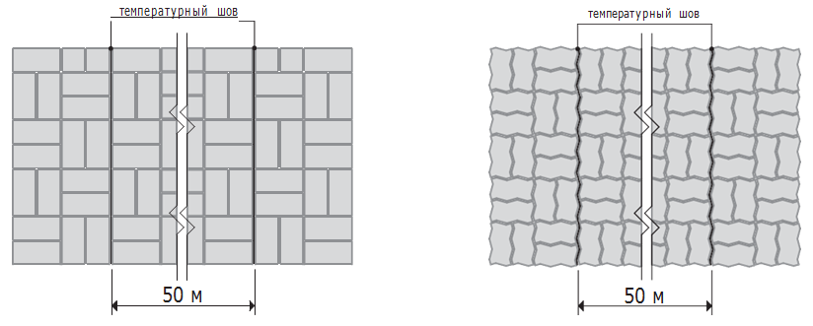

Тип 7. Комбинированный шестиугольник Тип 8. Радиальная кладка
Используемая плитка – фигурная тротуарная Используемая плитка – брусчатка

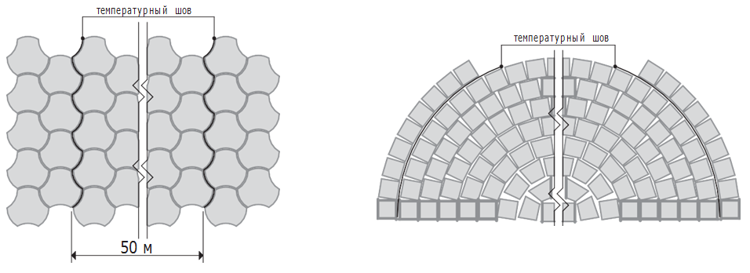

Тип 9. Перевязка «в елку»
Используемая плитка – фигурная тротуарная
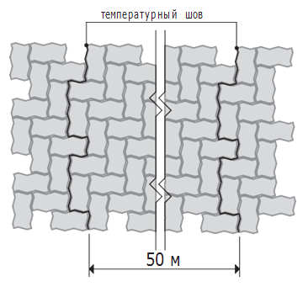
Примечания:
  - Лицевую поверхность плит выравнивают трамбованием или легкой вибрацией.
  - Температурный шов следует устраивать через 50 м.
3. Заделка швов между плитами производится цементно-песчаной смесью, температурных швов –битумной мастикой или изолом.
4. Возможна диагональная укладка плитки.

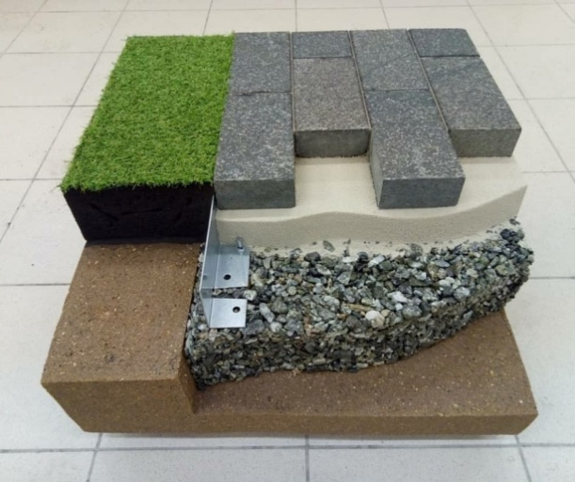

Номенклатура бетонных бортовых камней

Бортовой рядовой камень (БР) – камень из тяжелого бетона, предназначенный для отделения проезжей части от пешеходного тротуара и озелененной территории, а также пешеходного тротуара от озелененной территории.

Бортовой рядовой камень (БP 100.30.18) Бортовой рядовой камень (БP 100.30.15)

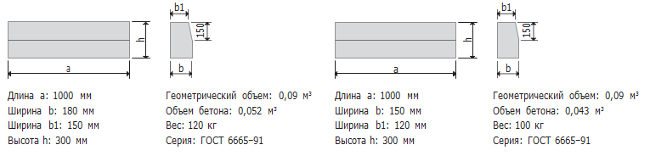

Бортовой рядовой камень (БP 100.20.8)

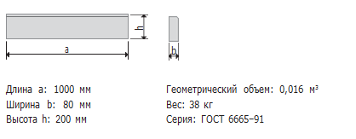
Бортовой рядовой камень (БP 300.60.20)
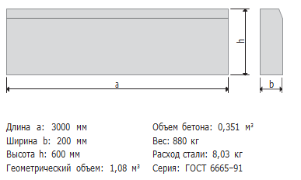
Въездной бортовой камень (БВ) — бетонный камень, предназначенный для отделения пешеходного тротуара от проезжей части внутри городских кварталов и при устройстве въездов на тротуары. Въездные камни применяются в сочетании с рядовыми камнями типа БР.

Въездной бортовой камень (БВ 100.30.18) Въездной бортовой камень (БВ 100.30.15)
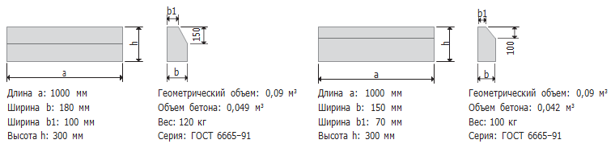

Криволинейный бортовой камень (БК) — бетонный камень, предназначенный для отделения пешеходного тротуара и территории озеленения на закруглениях в сочетании с камнями марок БР.

Бортовой камень криволинейный Бортовой камень криволинейный
(БК 100.30.18.5; БК 100.30.18.8; БК 100.30.18.12) (БК 100.30.21.5; БК 100.30.21.8; БК
100.30.21.12)

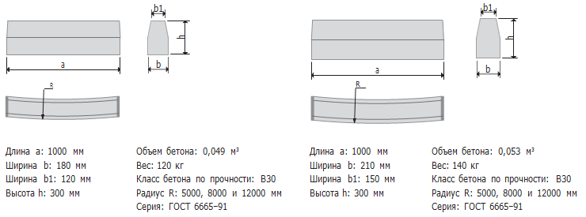

Камень-аппарель — применяется для сопряжения велосипедной дорожки и пешеходного тротуара с интенсивным движением детских и инвалидных колясок и др. с проезжей частью улиц и дорог на пересечениях.

Камень-аппарель

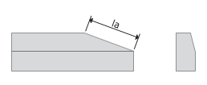

Длину аппарели (lа) при тротуарных покрытиях из сборных плит принимают кратной размеру плит, а другие размеры — в зависимости от марки камня. Серия: ГОСТ 6665–91

Бортовой камень прямоугольный (ГП) из натурального камня применяется для отделения проезжей части от пешеходного тротуара и территории озеленения, пешеходного тротуара от озелененной территории, а также пешеходного тротуара от проезжей части внутри городских кварталов.

Бортовой 5ГП прямоугольный из Бортовой 1ГП прямоугольный из натурального камня натурального камня
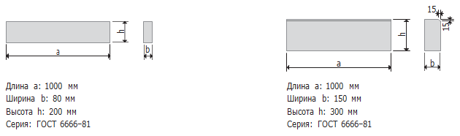

Бортовой 3ГП прямоугольный из
натурального камня

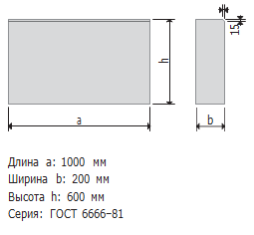
Типология покрытий по ГОСТ P 52875–2007

Тактильное покрытие направляющее
Тип 1 Тип 2
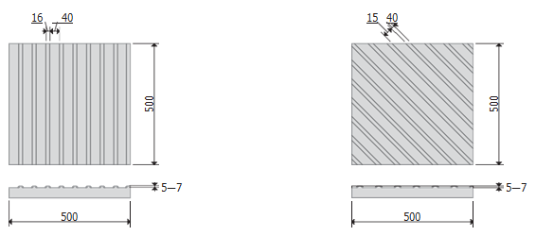

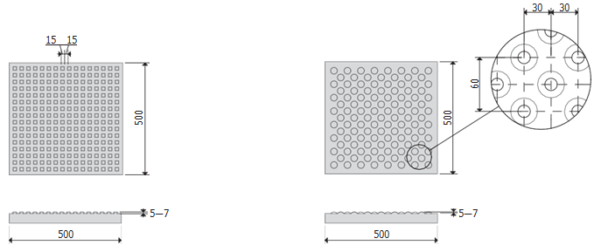
Тактильное покрытие предупреждающее
Тип 3 Тип 4

Озеленение

Озеленение территории пешеходной зоны выполняет санитарно-защитную и эстетическую функции. Виды зеленых насаждений, размещаемых в пешеходной зоне, зависят от ширины территории озеленения пешеходной зоны. При благоустройстве территорий необходимо учитывать, что приоритетным направлением при формировании композиционных решений является создание визуально привлекательных доминант по направлению к улично- дорожной сети, площадям и скрытие недостатков посредством приемов ландшафтной архитектуры

Зеленые насаждения — неотъемлемая часть. Наряду с архитектурным ландшафтом объекты озеленения участвуют в формировании облика города. Они имеют санитарно-гигиеническое, рекреационное, ландшафтно-архитектурное, культурное и научное значение. Важными функциями зеленых насаждений являются обеспечение устойчивого развития города, поддержание благоприятной для человека среды обитания непосредственно в месте проживания, сохранение природных сообществ и биологического разнообразия — необходимых условий развития города. Повышенная загазованность, запыленность и задымленность воздуха, особенности температурного и водного режимов воздуха и почвы, неблагоприятные химические, физико-механические и биологические условия, наличие каменных, бетонных и металлических поверхностей, асфальтовое покрытие улиц и площадей, наличие подземных коммуникаций и сооружений в зоне корневой системы, дополнительное освещение растений в ночное время, интенсивный режим использования городских зеленых насаждений населением обусловливают специфичность экологической среды города и ее отличие от естественных условий, в которых сформировались биологические и экологические особенности растений. Содержание объектов озеленения — это комплекс работ по уходу за зелеными насаждениями и элементами благоустройства озелененных территорий, устранению незначительных деформаций и повреждений конструктивных элементов объемных сооружений, а также уборка малых передвижных форм в летнее и зимнее время.

Содержанию зеленых насаждений должно уделяться особое внимание, так как воздушная и почвенная среда в городе резко отличаются от естественных условий, в которых формировались наследственные биологические свойства используемых для озеленения деревьев, кустарников и растений. В результате изменения экологии города нарушается стабильность процессов обмена веществ, прекращается рост и снижается адаптационная способность деревьев, кустарников, растений, то есть возможность приспосабливаться к изменяющимся факторам городской среды, что приводит в конечном итоге к более раннему физиологическому старению растений. Соблюдение правил содержания зеленых насаждений с учетом специфичности среды их произрастания является необходимым условием создания устойчивых, долговечных и высокодекоративных зеленых насаждений в городе.
Содержание зеленых насаждений осуществляется в соответствии с существующими технологическими регламентами, а в случае их отсутствия технологический регламент содержания зеленых насаждений разрабатывается в составе проектной документации.

Принципиальные схемы размещения зеленых насаждений
Схема 1
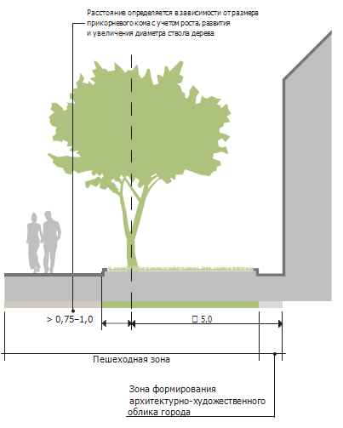
Примечание: приведенные нормы относятся к деревьям с диаметром кроны не более 5,0 м и должны быть увеличены для деревьев с кроной большего размера.

Схема 2
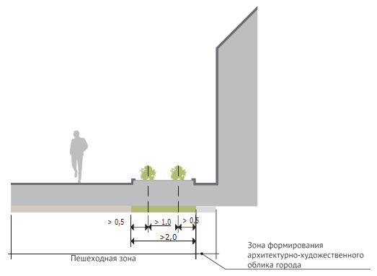
Схема 3

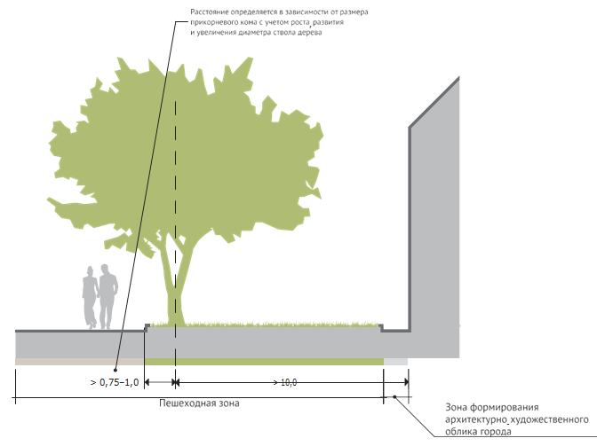
- Деревья с широкой кроной (липа, клен, дуб, каштан, тополь и пр.), затеняющие жилые помещения, должны высаживаться не ближе 10 м от здания («Методические указания по осуществлению государственного санитарного надзора за устройством и содержанием зданий», утвержденные 24.02.1981 г. ¼ 2295-81).
- Минимальные размеры определены с учетом требований CHиП 2.07.01-89*.
3. Приведенные нормы относятся к деревьям с диаметром кроны не более 5,0 м и должны быть увеличены для деревьев с кроной большего диаметра.
4. Деревья, высаживаемые у зданий, не должны препятствовать инсоляции и освещенности жилых и общественных помещений
в пределах требований, изложенных в CHиП 2.07.01-89*.

Схема 4

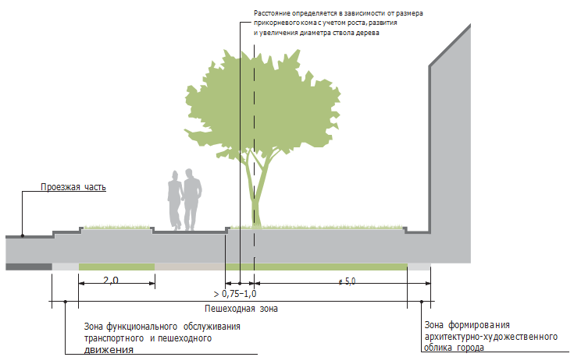
Схема 5
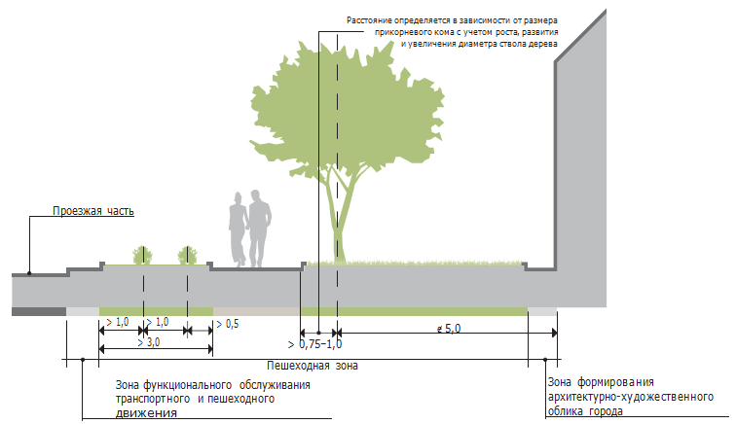
Примечания:
- Минимальные размеры определены с учетом требований CHиП 2.07.01-89*.
- Приведенные нормы относятся к деревьям с диаметром кроны не более 5,0 м и должны быть увеличены для деревьев с кроной большего диаметра.
3. Деревья, высаживаемые у зданий, не должны препятствовать инсоляции и освещенности жилых и общественных помещений в пределах требований, изложенных в CHиП 2.07.01-89*.

Схема 6
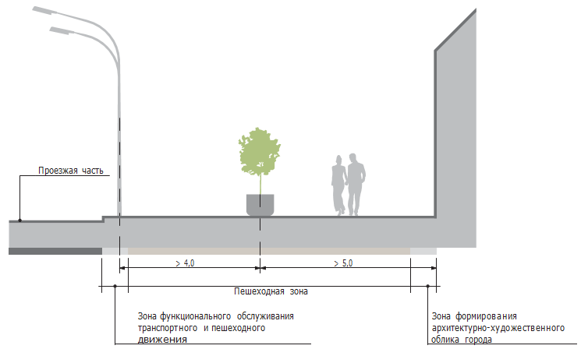

Схема 10

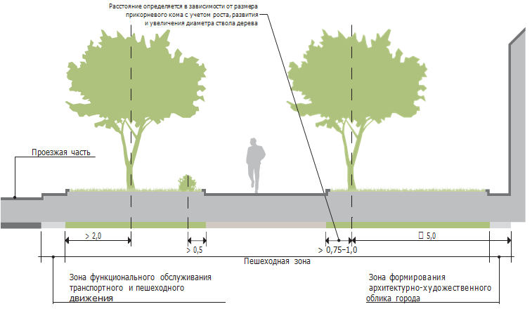
Примечания:
- Минимальные размеры определены с учетом требований CHиП 2.07.01-89*.
- Приведенные нормы относятся к деревьям с диаметром кроны не более 5,0 м и должны быть увеличены для деревьев с кроной большего диаметра.
3. Деревья, высаживаемые у зданий, не должны препятствовать инсоляции и освещенности жилых и общественных помещений в пределах требований, изложенных в CHиП 2.07.01-89*.
Размещение зеленых насаждений

Ширина пешеходной зоны, м | Размещение древесно-кустарниковой и травянистой растительности | Примечание
Менее 10 | Рядовые и групповые посадки деревьев и кустарников, газон, цветники | Одностороннее озеленение полосами вдоль тротуара
10–25 | Рядовые и групповые посадки деревьев и кустарников, газон, цветники | Озеленение вдоль тротуара
Более 25 | Одиночные, рядовые и групповые посадки деревьев и кустарников, лианы, газон, цветники | Двухстороннее озеленение полосами вдоль тротуара

Основными типами посадок деревьев и кустарников при устройстве озеленения пешеходной зоны являются:

– рядовая посадка;

– аллейная посадка;

– живая изгородь: однорядная, двухрядная, многорядная;

– группы растений (куртины);

– солитер (одиночная посадка);
– санитарно-защитная полоса.

Типы посадок

Рядовая посадка
При устройстве рядовых посадок высадка деревьев осуществляется вдоль пешеходного тротуара, а также по периметру пешеходной зоны в одну линию.
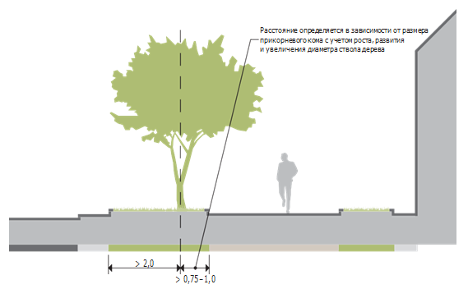
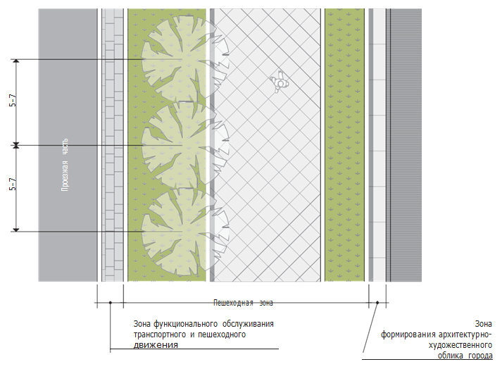
Примечания:
- Приведенные нормы относятся к деревьям с диаметром кроны не более 5,0 м и должны быть увеличены для деревьев с кроной большего диаметра.
- Деревья, высаживаемые у зданий, не должны препятствовать инсоляции и освещенности жилых и общественных помещений в пределах требований, изложенных в CHиП 2.07.01-89*.
5–7
Аллейная посадка

Устройство аллейной посадки предполагает посадку деревьев в две параллельные линии вдоль пешеходного тротуара. Аллеи, устраиваемые в пешеходной зоне, могут быть как однородными, так и включать в себя два вида и более. При этом посадка растений осуществляется с использованием определенных приемов, которые чередуются между собой. Эти чередования могут образовывать метрические и ритмические ряды.
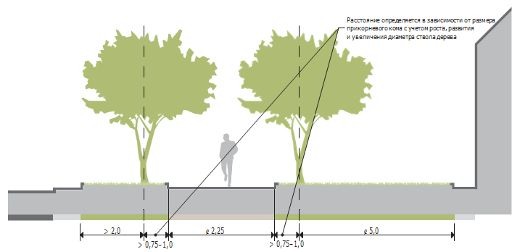

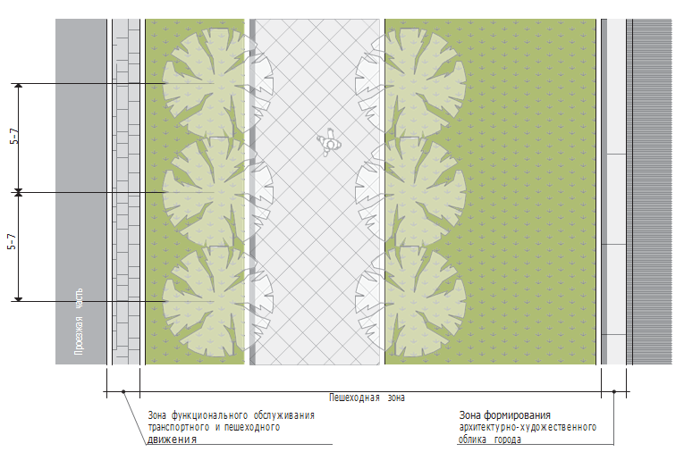

Живая изгородь

При устройстве живой изгороди осуществляется линейная густая посадка из кустарников и деревьев в один или несколько рядов. Живые изгороди делятся:

– по высоте: высокие (выше 2,0 м), средние (1,0–2,0 м), низкие (0,5–1,0 м), бордюр (менее 0,5 м);

– по конструкции: однорядные, двухрядные, многорядные;
– по форме: стриженые (живые изгороди, имеющие определенную форму, которая обеспечивается систематической стрижкой), нестриженые.
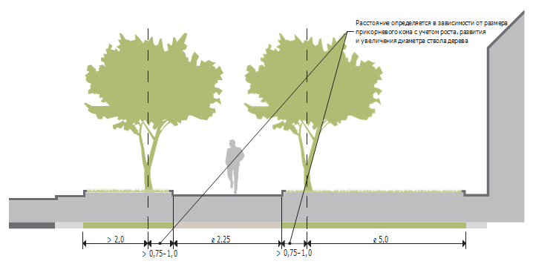
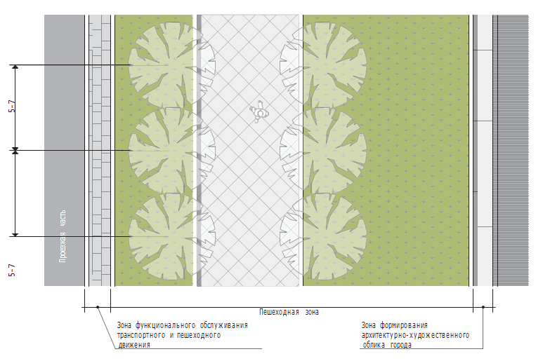
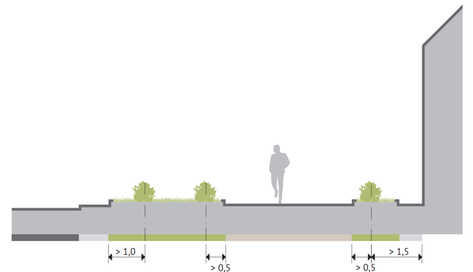
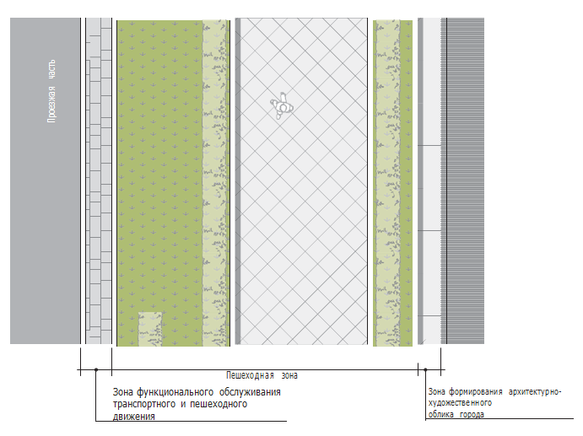

Группы растений (куртины)

Устройство группы растений в пешеходной зоне образуется путем сочетания деревьев или кустарников одного или нескольких видов на открытом пространстве, в том числе по принципу многоярусности.

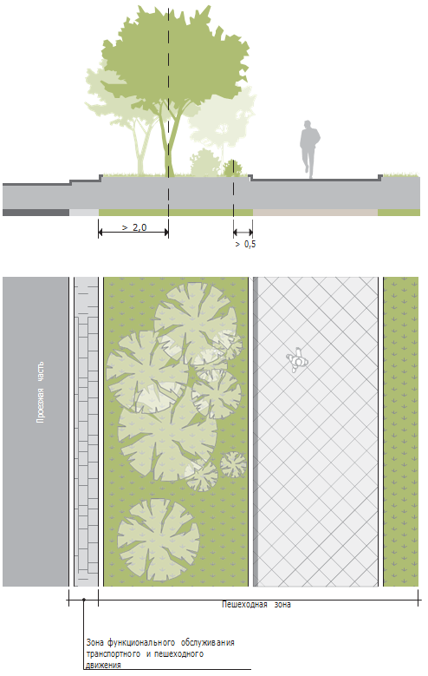
Примечание: расстояние между деревьями и кустарниками формируется с учетом минимальных расстояний между деревьями и кустарниками.

Одиночная посадка
Одиночные экземпляры деревьев или крупных кустарников, расположенные отдельно от зеленых массивов на открытых местах.

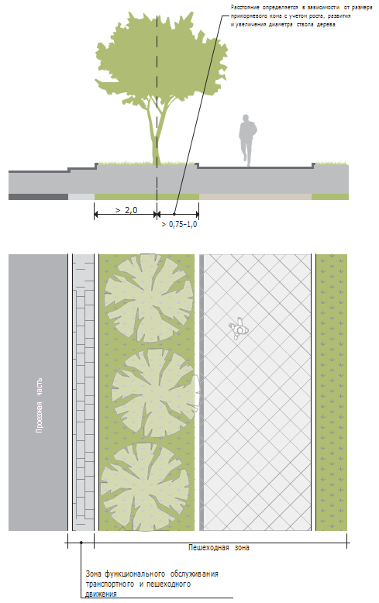

Санитарно-защитная полоса
Одной из главных целей озеленения территории пешеходной зоны является организация санитарно-защитной полосы между пешеходной зоной и проезжей.
Для снижения шума в пешеходной зоне используется многоярусная посадка деревьев с густыми кронами и смыкающихся рядов кустарников, полностью закрывающих подкроновое пространство.
Далее представлены три типа конструкции шумозащитной полосы изолирующего типа.

Тип 1
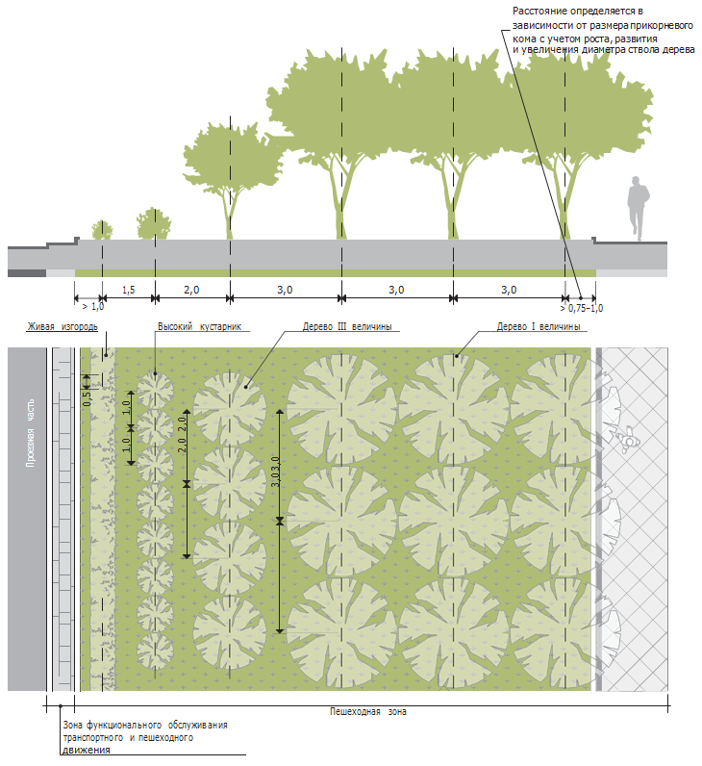
Тип 2

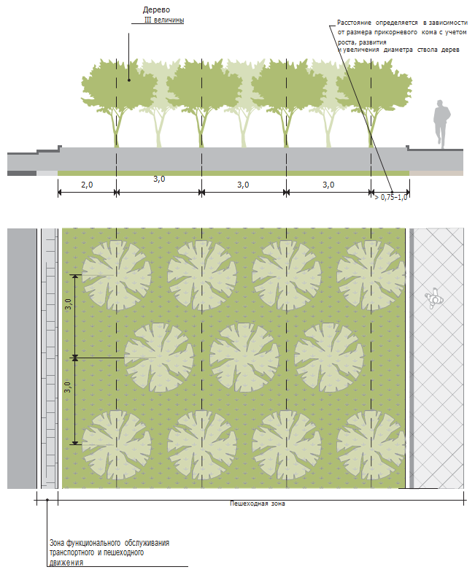
Тип 3

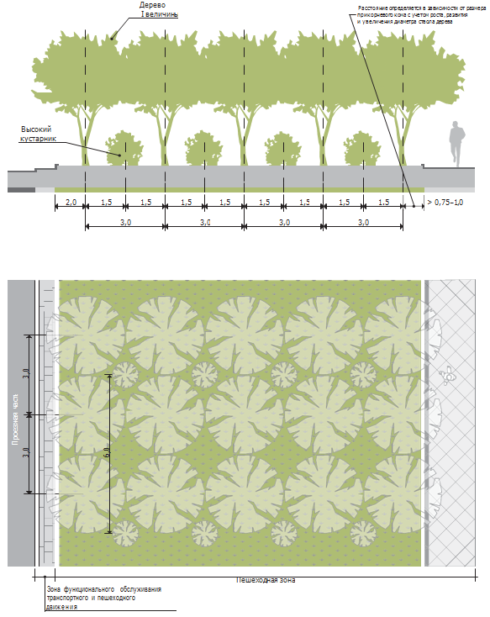
Древесно-кустарниковая растительность

Размещение деревьев и кустарников на территории озеленения пешеходной зоны осуществляется с учетом биологических особенностей их роста, развития, возрастной изменчивости, а также необходимости обеспечения соответствующей площади питания, объема воздушной среды и притока солнечной радиации.

Ориентировочное минимальное расстояние
между деревьями в рядовых посадках, м

При однорядной посадке деревьев | 5,0–6,0
При двухрядной посадке деревьев | 7,0–8,0
При однорядной посадке кустарников:
высоких (более 1,8 м) | 0,5–1,0
средних и низких | 0,3–0,4

Примечания:
- При создании зеленых насаждений, имитирующих естественную растительность, применяются более плотные посадки деревьев и кустарников.
- Кроны деревьев должны касаться ветвями друг друга и ни в коем случае не проникать более чем на одну треть своего радиуса.

Ориентировочное расстояние между деревьями в зависимости от требовательности пород к интенсивности освещения в группах, м

Отношение к свету | Классы высот деревьев | Минимальные расстояния между деревьями
Светолюбивые  и среднесветолюбивые породы деревьев | I (первой величины) | 5,0–6,0
 | II (второй величины) | 4,0–5,0
 | III (третьей величины) | 3,0–4,0
Теневыносливые породы деревьев | I (первой величины) | 4,0–5,0
 | II (второй величины) | 3,0–5,0
 | III (третьей величины | 2,5–3,0
Примечания:
- Приведенные нормы относятся к деревьям с диаметром кроны не более 5,0 м и должны быть увеличены для деревьев с кроной большего диаметра.
- Pасстояние от воздушных линий электропередачи до деревьев следует принимать по правилам устройства электроустановок.
- Деревья, высаживаемые у зданий, не должны препятствовать инсоляции и освещенности жилых и общественных помещений в пределах требований, изложенных в CHиП 2.07.01-89*, разд. 9.
Ориентировочное расстояние между кустарниками в группах, м

Классы высот кустарников | Pасстояние между растениями
 | плотными | рыхлыми
IV (высокие) | 2,0–3,0 | 3,0–4,0
V (средней высоты) | 1,0–2,0 | 2,0–3,0
VI (низкие) | 0,5–1,0 | 1,0–1,5

Деревья и кустарники в пешеходной зоне высаживаются при условии соблюдения минимальных расстояний между ними и иными объектами.

Pасстояние от зданий, сооружений, а также объектов инженерного благоустройства до деревьев и кустарников, м

 |  | до оси ствола дерева | до оси кустарника
Наружная стена здания и сооружения |  | 5 | 1,5
Край тротуара и садовой дорожки |  | 0,7 | 0,5
Край проезжей части улиц, кромка укрепленной полосы обочины дороги или бровка канавы |  | 2 | 1
Подошва откоса, террасы и др. |  | 1 | 0,5
Подошва или внутренняя грань подпорной стенки |  | 3 | 1
Подземные сети | - газопровод, канализация | 1,5 | –
 | - тепловая сеть (стенка канала, тоннеля или оболочка при бесканальной прокладке) | 2 | 1
 | - водопровод, дренаж | 2 | –
 | - силовой кабель и кабель связи | 2 | 0,7

Ассортимент деревьев и кустарников, рекомендуемый для организации озеленения
Рекомендуемый ассортимент деревьев для использования в пешеходной зоне:

Береза повислая, Betula pendula

Береза пушистая, Betula pubescens

Вяз гладкий, Ulmus laevis

Ива ломкая, Salix fragilis

Ива белая, Salix alba

Клен гиннала, Acer ginnala

Клен остролистный, Acer platanoides

Липа крупнолистная, Tilia platyphyllos

Липа мелколистная, Tilia cordata

Лиственница европейская, Larix decidua

Рябина обыкновенная, Sorbus aucuparia

Тополь берлинский, Populus x berolinensis
Ясень пенсильванский, Fraxinus pennsylvanica
Дополнительный ассортимент деревьев для озелененных территорий:

Ель колючая, Picea pungens

Клен полевой, Acer campestre

Клен татарский, Acer tataricum

Рябина прямолистная, Sorbus aria

Черемуха обыкновенная, Padus avium Mill.
Яблоня Недзвецкого, Malus niedzwetzkyana Dieck
Яблоня ягодная, Malus baccata

Рекомендуемый ассортимент кустарника:
Барбарис обыкновенный, Berberis vulgaris
Боярышник колючий, Crataegus laevigata
Боярышник кроваво-красный, Crataegus sanguinea

Дерен белый, Swida alba

Дерен красный, Swida sanguinea

Жимолость Маака, Lonicera maackii

Кизильник блестящий, Cotoneaster lucidus

Лещина обыкновенная, Corylus avellana

Лох серебристый, Elaeagnus commutata

Можжевельник казацкий, Juniperus sabina

Роза морщинистая, Rosa rugosa

Сирень обыкновенная, Syringa vulgaris

Смородина альпийская, Ribes alpinum

Спирея Бумальда, Spiraea bumalda

Рекомендуемый ассортимент лиан:

Девичий виноград пятилисточковый, Parthenocissus quinquefolia
Жимолость каприфоль, Lonicera caprifolium

Примечание: ядовитые, колючие и плодоносящие растения не рекомендуется применять в местах кратковременного отдыха и рядом с детскими площадками.

Классификация деревьев и кустарников по отношению к почве
и свету

 | Требова-тельные  к почве | Не требо-вательные  к почве | Светолюби-вые | Теневынос-ливые
Барбарис обыкновенный, Berberis vulgaris |  | • | •
Береза повислая, Betula pendula |  | • | •
Береза пушистая, Betula pubescens |  | • | •
Боярышник колючий, Crataegus laevigata |  | • |  | •
Боярышник кроваво-красный, Crataegus sanguinea |  | • |  | •
Вяз гладкий, Ulmus laevis |  | • | •
Дерен белый, Cornus alba |  | • | •
Дерен красный, Cornus sanguinea |  | • | •
Ель колючая, Picea pungens |  | • |  | •
Жимолость Маака, Lonicera maackii |  | • |  | •
Ива ломкая, Salix fragilis |  | • | •
Кизильник блестящий, Cotoneaster lucidus |  | • |  | •
Клен остролистный, Acer platanoides |  | • | •
Клен полевой, Acer campestre |  | • |  | •
Клен татарский, Acer tataricum |  | • |  | •
Липа крупнолистная, Tilia platyphyllos | • |  |  | •
Липа мелколистная, Tilia cordata | • |  |  | •
Лиственница европейская, Larix decidua |  | • | •
Лох серебристый, Elaeagnus commutata |  | • | •
Можжевельник казацкий, Juniperus sabina |  | • |  | •
Роза морщинистая, Rosa rugosa |  | • | •
Рябина обыкновенная, Sorbus aucuparia |  | • |  | •
Сирень венгерская, Syringa josikaea |  | • |  | •
Сирень обыкновенная, Syringa vulgaris | • |  |  | •
Спирея Бумальда, Spiraea bumalda |  | • |  | •
Тополь берлинский, Populus x berolinensis |  | • | •
Черемуха обыкновенная, Padus avium Mill | • |  | •
Яблоня Недзвецкого, Malus niedzwetzkyana Dieck |  | • | •
Яблоня ягодная, Malus baccata |  | • | •
Ясень пенсильванский, Fraxinus pennsylvanica |  | • | •

Классификация растений по быстроте роста в высоту

Быстрорастущие | Медленнорастущие
Береза повислая, Betula pendula  Ива ломкая, Salix fragilis  Клен гиннала, Acer ginnala  Тополь берлинский, Populus x berolinensis  Šеремуха Маака, Padus maackii  Rблоня ягодная, Malus baccata  Rсень обыкновенный, Fraxinus excelsio | Дерен белый, Cornus alba  Каштан конский, Aesculus hippocastanum Клен остролистный, Acer platanoides Липа крупнолистная, Tilia platyphyllos Сирень обыкновенная, Syringa vulgaris

Примечание: древесные породы, имеющие ежегодный прирост от 1,0 до 2,0 м, относятся к быстрорастущим, менее 0,3 м – к медленнорастущим.

Классификация деревьев и кустарников по высотным показателям

Древесные растения | Класс | Высота, м
Деревья | I (первой величины) | более 20,0
 | II (второй величины) | 10,0–20,0
 | III (третьей величины) | 5,0–10,0
Кустарники | I (первой величины) | 2,5
 | II (второй величины) | 1,0–2,0
 | III (третьей величины) | до 1,0

Плотность кроны

Градация плотности кроны | Просвет, % от общей площади
Плотная | до 25
Среднеплотная | 25–50
Ажурная | более 50

Примечание: данные таблиц относятся к деревьям во взрослом состоянии.

Видовой состав деревьев, размещаемых в пешеходной зоне, и место их расположения осуществляется с учетом величины, плотности и формы кроны. Выбор формы кроны зависит от анализа природно-ландшафтных особенностей территории.

Формы крон деревьев и кустарников

Шаровидная штамбовая Яйцевидная Раскидистая

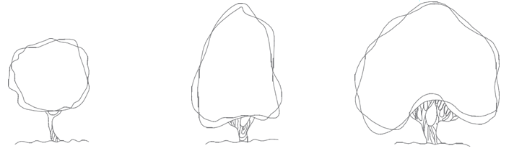

Деревья: | Деревья: | Деревья:
Ива ломкая | Береза пушистая | Вяз гладкий
Клен остролистный |  | Яблоня лесная
Клен полевой |  | Ясень пенсильванский
Конский каштан обыкновенный
Черемуха обыкновенная

Кустарники: | Кустарники: | Кустарники:
Роза морщинистая | Боярышник колючий | Барбарис обыкновенный
Смородина альпийская | Сирень венгерская | Жимолость Маака
Снежноягодник белый | Чубушник венечный | Можжевельник казацкий

Стелющаяся Пирамидальная овальная Плакучая
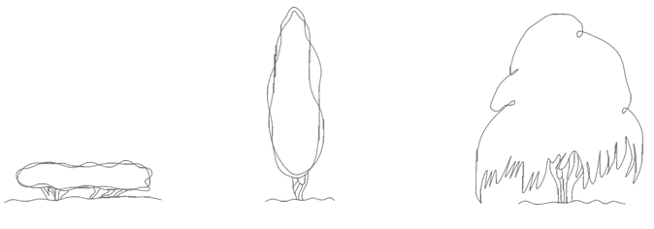

Кустарники: | Деревья: | Деревья:
Кизильник горизонтальный | Тополь Яблокова Тополь советский | Ива белая плакучая
 | пирамидальный
Овальная Коническая Пирамидальная
веретенообразная
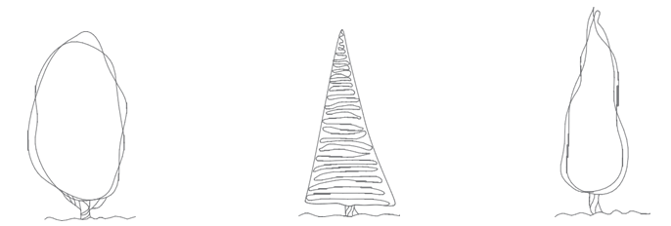

Деревья: | Деревья: | Деревья:
Клен гиннала | Ель колючая | Тополь берлинский
Клен татарский | Лиственница европейская
Липа мелколистная

Кустарники:
Боярышник колючий
Сирень обыкновенная

Обратнояйцевидная Зонтичная
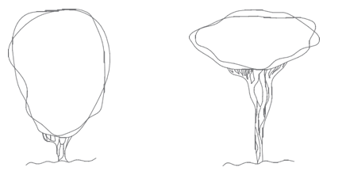
Деревья:
Береза повислая

Посадочный материал, используемый для посадки зеленых насаждений в пешеходной зоне, рекомендуется получать только из специализированных хозяйств декоративных питомников, где растения специально подготавливают для произрастания в городской среде. Посадочный материал должен быть здоровым и отвечать установленным требованиям по размеру надземной части, ствола, корневой системы. При посадках растений необходимо учитывать параметры корневой системы деревьев, объем земляного кома, а также соответствующий размер ям, котлованов и траншей. Для озеленения пешеходной зоны применим только крупномерный посадочный материал — деревья и кустарники III–V групп в соответствии с общегосударственными стандартами (ГОСТ 24909–81, ГОСТ 25769–83, ГОСТ 24835–81).

Стандартные параметры для саженцев декоративных кустарников
(ГОСТ 26869–86)

Наименование показателя | Товар-ный сорт | Норма для групп
 |  | Высокорослые | Среднерослые | Низкорослые
Саженцы лиственных кустарников
Высота наземной части, см
для массовых посадок | 1 | свыше 70 | свыше 50 | свыше 30
 | 2 | 60–70 | 40–50 | 20–30
для специальных посадок | 1 | свыше 110 | свыше 90 | свыше 60
 | 2 | 100–110 | 80–90 | 50–60
Количество скелетных ветвей, шт.
для массовых посадок | 1 | 5 | 4 | 3
 | 2 | 4 | 3 | 3
для специальных посадок | 1 | 6 | 5 | 5
 | 2 | 5 | 4 | 4
Длина корневой системы, см
для массовых посадок | 1 | 25 | 20 | 20
 | 2 | 25 | 20 | 20
для специальных посадок | 1 | 30 | 25 | 25
Саженцы хвойных кустарников
Высота наземной части, см | 1 | свыше 50 |  | свыше 30
 | 2 | 40–50 |  | 20–30
Диаметр кроны, см | 1 | 30 |  | 20
 | 2 | 20 |  | 15
Размер земляного кома, см
диаметр | 1 | 20 |  | 20
 | 2 | 20 |  | 20
высота | 1 | 15 |  | 15
 | 2 | 15 |  | 15

Стандартные параметры для саженцев деревьев хвойных пород
III–V групп (ГОСТ 25769–83)
Наименование вида | Группа | Возраст, лет | Высота дерева, м | диаметр ствола, см | Pазмер посадоч- ного кома, см
Пихты и ели: канадская, обыкновенная, сибирская, корейская, Шрейка, колючая и ее формы | III | 10–12 | 1,5–2,0 | 6 | 1,0 × 1,0 × 0,6
 | IV | 13–20 | 2,0–3,0 | 6–8 | 1,3 × 1,3 × 0,6
 | V | более 20 | более 3,0 | более 8 | 1,5 × 1,5 × 0,65
Сосны всех видов | III | 7–10 | 1,5–2,0 | 3,5 | 1,0 × 1,0 × 0,6
 | IV | 10–12 | 2,0–3,5 | 5–6 | 1,3 × 1,3 × 0,6
 | V | более 12 | более 3,5 | более 8 | 1,5 × 1,5 × 0,65
Лиственницы всех видов | III | 8–10 | 1,5–2,0 | 3–4 | 1,0 × 1,0 × 0,6
 | IV | 10–12 | 2,0–3,0 | 7–8 | 1,3 × 1,3 × 0,6
 | V | более 12 | более 3,0 | более 8 | 1,5 × 1,5 × 0,65
Туи всех видов | III | 8–10 | 1,0–1,2 | не нормир. | d = 0,8; h = 0,6
 | IV | 10–12 | 1,2–2,0 | не нормир. | 1,0 × 1,0 × 0,6
 | V | более 12 | более 2,0 | не нормир. | 1,0 × 1,0 × 0,6
Можжевельник всех видов | III | 8–10 | 1,2–1,8 | не нормир. | d=0,8; h=0,6
 | IV | 10–12 | 1,5–2,0 | не нормир. | 1,0 × 1,0 × 0,6
 | V | более 12 | более 2,0 | не нормир | 1,0 × 1,0 × 0,6
Стандартные параметры для саженцев деревьев лиственных пород III–V групп возраста (ГОСТ 24909–81)

Наименование показателя | Pазмер саженцев с земляным комом
 | третий | четвертый | пятый
Высота саженцев, м | 3,5–4,0 | 4,0–5,0 | более 5,0
Высота штамба, м | 2,0–2,2 | 2,0–2,2 | 2,0–2,2
Диаметр штамба, см | 4,5 | 5 | 7
Количество скелетных ветвей, шт. | 5 | 7 | 7
Величина земляного кома, м | 1,0 × 1,0 × 0,6 | 1,3 × 1,3 × 0,6 | 1,7 × 1,7 × 0,65

При размещении деревьев и кустарников на полосе озеленения пешеходной зоны обязательному учету подлежат следующие факторы:
– величина озеленяемого участка, его функциональное назначение, визуальное восприятие с различных точек водителями машин и пешеходами;
– транспортные и пешеходные нагрузки на территорию, наличие подземных коммуникаций на участках озеленения;
– состояние существующей растительности, состояние почвы и ее механический состав, уровень грунтовых вод;
– ориентация по сторонам света, инсоляционный режим, сила давления ветрового потока.
Посадка деревьев и кустарников осуществляется с соблюдением следующей последовательности:
1. Подготовка посадочных мест с подвозкой растительной земли для проведения посадки.
2. Подвозка посадочного материала деревьев (или кустарников) на участки объекта озеленения и непосредственно к местам посадки, монтаж заглубленного контейнера в посадочной яме.
3. Установка дерева с комом с помощью автокрана в посадочное место, установка и центровка кома и помещение его в контейнер.
4. Установка оборудования (труб) для орошения и аэрации корневой системы (высаживаемые деревья заранее снабжаются гибкими перфорированными шлангами с отверстиями, охватывающими ком (1,5–2 обхвата кома), один конец шланга в виде трубки выходит на поверхность —он служит для залива воды или растворов минеральных удобрений по установленным дозам, шланги и выводную трубку закладывают при посадке).
5. Засыпка кома растительной землей с послойным трамбованием и уплотнением земли вокруг кома до его верхней части (ком тщательно, снизу и со всех сторон, подбивается растительной землей во избежание образования пустот, ведущих к просадкам и наклону растения).
6. Обустройство пространства вокруг посадочного места с заглубленным контейнером, полив посаженного растения по установленным нормам до насыщения посадочного места влагой и мульчирование поверхности лунки торфяной крошкой слоем в 4 см для «закрытия» влаги.
7. Оправка и укрепление посаженных растений с помощью специальных растяжек с регуляторами при посадках вдоль тротуаров.
8. Окончательное обустройство площади посадочного места (накрытие специальной решеткой, установка вокруг стволов деревьев специальных ограждений — «станков», играющих роль защиты растений от внешних воздействий).

Травяной покров

На территории пешеходной зоны осуществляется устройство травяного покрова нескольких видов.

Партерный газон. Для его создания используются тщательно подобранные виды высококачественных злаковых растений.

Обыкновенный газон. Представляет собой наиболее распространенный тип декоративного газонного покрытия. При посеве обыкновенного газона в большинстве
случаев используются травосмеси из 2–4 видов травянистых растений. Формирование такого газона осуществляется при необходимости создания в кратчайшие сроки декоративного травостоя, устойчивой к нагрузкам дернины, а также долговременного газонного покрытия.

Мавританский (красивоцветущий многолетний) газон. Рекомендуется к созданию на небольших участках путем посева слабокустящихся злаков в смеси с многолетними красивоцветущими растениями. Ассортимент цветущих растений подбирается с учетом одновременного цветения одного или нескольких видов растений в течение
всего сезона.

Газон из почвопокровных растений. Устройство такого газона осуществляется при необходимости организации озеленения на труднодоступных, неблагоприятных для
зеленых насаждений или поврежденных участках пешеходной зоны. В данных местах допускается использование низкорослых стелющихся растений.
Возможно применение иных видов газона — в соответствии с действующей нормативной документацией.
Сравнительные характеристики устройства газона посевом семян
и укладкой готового дерна

 | Сеяный газон | Готовый дерн
Преимущест-ва | Растениям легче с первых этапов жизни адаптироваться к почвенным и микроклиматическим условиям на участке  Посев семян можно проводить с ранней весны до поздней осени. И если устройство газона не состоялось в текущем году, то семена могут храниться до следующего сезона  Всегда можно подобрать именно ту травосмесь, которая оптимально подходит к данным условиям  Посев семян — самый экономичный  способ создания газона. | Самый быстрый способ получения газона с четкими границами.
Недостатки | Необходимо хорошо подготовить почву для посева семян, удалить сорняки, которые на первых этапах могут создать неблагоприятные условия для развития всходов  Молодым растениям угрожает много опасностей (птицы, животные и т. д.), поэтому необходимы меры по их за- щите  От посева до образования зрелой дернины проходит минимум 2 года. | Дерн хорошего качества — большая редкость. Предлагаемые виды дерна иногда содержат большой процент сорняков, кормовых трав и др.  Перед настилкой готового дерна очень важно подготовить почву: уничтожить сорняки, тщательно выровнять поверхность, чтобы при укладке дерна избе- жать образования воздушных камер Верхний слой почвы должен быть близким по структуре к почве готовой дернины  Настилать дерн необходимо сразу после покупки (хранить готовый дерн нежелательно и даже губительно) Доставка дерна — достаточно трудоемкий процесс, т. к. дернина свернута в объемные тяжелые рулоны Стоимость готового дерна значительно  выше стоимости семян.

Tипы устройства газонов
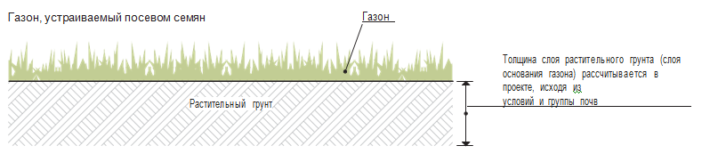
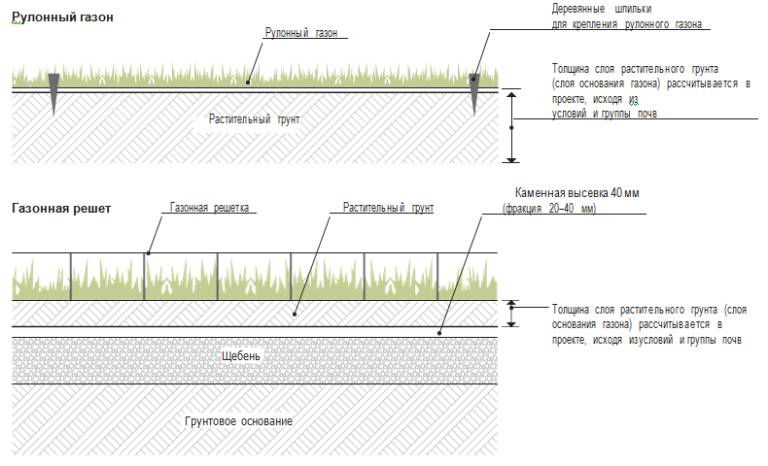
Устройство газонов

Устройство газонов, создаваемых в пешеходной зоне, в зависимости от вида, осуществляется следующими способами:
– посевом семян (посев семян вручную, гидропосев, создание газонов из почвопокровных растений);
– раскладкой рулонного газона.

Устройство газонов на крутых (более 30 %) склонах осуществляется с соблюдением следующих требований:
– использование готового (рулонного) газонного покрытия. Укладка пластин готового дерна производится горизонтально, начиная с подножия (нижней части) склона. При необходимости пласты дернины фиксируются деревянными шпильками в уровень с почвенной основой (для удобства скашивания);
– применение каркасных плоских пластиковых сеток. На подготовленную поверхность плодородного грунта необходимо разложить сетку, укрепляя ее в отдельных местах (при необходимости) шпильками. После производится сев семян газонных трав с последующим мульчированием. Толщина мульчирующего слоя должна составлять 0,5–1 см. При необходимости для механической защиты посевов (от сильного ветра, обильных осадков и т.д.) поверх мульчирующего слоя натягивают мешковину или нетканый материал, закрепляя его шпильками. После получения дружных всходов этот защитный слой удаляют;
– использование объемных пластиковых сеток (с «сотами», высотой от 5 до 20 см и диагональю ячейки от 2 до 5 см). Пластиковые сетки растягивают по поверхности почвы (при использовании сетки с высотой ячейки 20 см можно обойтись без предварительной насыпки плодородного грунта), фиксируя в отдельных местах шпильками. Далее в ячейки насыпают плодородный грунт с последующей трамбовкой. После этого производят посев семян и мульчирование поверхности слоем 0,5–1 см;

– обильный полив. После устройства газонов на крутых склонах проводится обильный послепосевной полив;
– смешивание семян с мульчирующими и пленкообразующими материалами. При использовании метода гидропосева для устройства газона предварительно смешиваются семена газонных злаков, удобрения, мульчирующий материал (опилки, измельченная солома или торфокрошка) и пленкообразующие (закрепляющие поверхность склонов) материалы. Затем эту смесь, растворенную в воде, равномерно разбрызгивают по поверхности озеленяемой площади с помощью специальных гидросеялок. Мульча, применяемая для гидропосева, способствует проникновению влаги в почву и снижает ее испарение, а также предотвращает сильный перегрев почвы днем и уменьшает потери тепла ночью. В качестве пленкообразующих веществ могут быть использованы синтетические латексы, битумные эмульсии и другие почвозакрепители, которые образуют тонкую прозрачную пленку, предотвращающую иссушение верхнего слоя почвы и образование поверхностной корки.

Пленка не препятствует прорастанию семян и удерживается на поверхности почвы в течение длительного периода.

Основные типы рекомендуемых травосмесей для создания газона

 | Виды газонных трав | Стандартная норма высева, г/м2
Травосмеси для откосов дорог
Вариант 1 | 10 % Клевер белый | 5
 | 25 % Овсяница тростниковидная | 12
 | 25 % Овсяница красная | 12
 | 25 % Мятлик луговой | 8
 | 15 % Тимофеевка луговая | 10
Вариант 2 | 55 % Овсяница красная | 12
 | 27 % Мятлик луговой | 8
 | 15 % Райграс пастбищный | 12
 | 3 % Клевер белый | 5
Травосмеси для придорожных территорий
Вариант 1 | 10 % Райграс пастбищный | 12
 | 15 % Овсяница красная плотнокустовая | 12
 | 15 % Овсяница красная рыхлокустовая | 12
 | 60 % Овсяница овечья | 12
Вариант 2 | 35 % Овсяница красная | 12
 | 15 % Тимофеевка луговая | 10
 | 50 % Райграс пастбищный | 12
Травосмеси для спортивных газонов
Вариант 1 | 60 % Мятлик луговой
 | 20 % Овсяница красная рыхлокустовая
 | 15 % Полевица побегообразующая
 | 5 % Клевер белый
Вариант 2 | 20 % Мятлик луговой
 | 45 % Овсянница красная корневищная
 | 15 % Овсянница луговая
 | 15 % Райграс пастбищный
 | 5 % Клевер белый

Цветники

Для организации озеленения пешеходной зоны также используются цветники.

Виды цветников

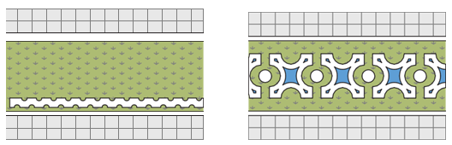
Бордюр — узкая полоса низкорослых растений, используется как цветовое обрамление композиции, подчеркивающее ее линейный рисунок. Высота и ширина бордюра – от 10 до 100 см, наиболее распространены бордюры высотой 10–50 см и шириной 30–60 см. | Pабатка – цветник в виде узкой полосы шириной от 1 до 2–2,5 м. Рабатки используются для окаймления полосы пешеходного тротуара или дорожной полосы, а также как цветочные партеры.

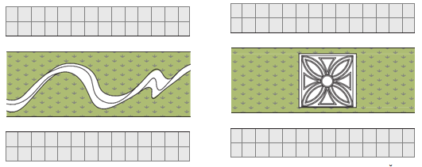
Лента – вытянутый, относительно узкий (шириной до 3 м) цветник свободной волнистой формы. Создается как красочное оформление дорожек, полян, партеров. | Клумба – цветник геометрической формы (круглой, квадратной, прямоугольной и др.), размещается в местах пересечения дорог, путей перемещения пешеходов и в акцентированных планировочных образованиях пешеходной зоны.

Рекомендуемый ассортимент цветочных растений для устройства цветников

Ассортимент однолетних цветочных растений

Агератум Хоустона, Ageratum houstonianum
Амарант трехцветный, Amaranthus tricolor
Бальзамин Уоллера, Impatiens walleriana
Бегония клубневая, Begonia tuberhybrida
Бегония вечноцветущая, Begonia semperflorens
Виола трехцветная, Viola tricolor
Вербена гибридная, Verbena x hybrida
Ирезине Линдена, Iresine lindenii
Кохия венечная, Kochia scoparia
Колеус Блюма, Coleus blumei
Лобулярия морская, алиссум, Lobularia maritima
Настурция большая, Tropaeolum majus
Перилла кустарниковая, Perilla frutescens
Пиретрум девичий, Pyrethrum parthenium
Петуния гибридная, Petunia x hybrida multiflora
Сальвия блестящая, Salvia splendens
Сальвия мучнистая, Salvia farinaceae
Тагетeс прямостоячий, Tagetes erecta
Тагетес отклоненный, Tagetes patula
Тагетес тонколистный, Tagetes tenuifolia
Целозия серебристая, форма перистая,Celosia argentea f. Plumosa
Целозия серебристая, форма гребенчатая, Celosiaargentea f. Cristata
Цинерария приморская, Senecio cineraria (син.Cineraria maritima)

Ассортимент многолетних цветочных растений

Астильба китайская, низкие гибриды, Astilbe chinensis(Pumila Hybrida)
Астра альпийская, Aster alpinus
Бадан сердцелистный, Bergenia cordifolia
Ирис сибирский, Iris sibirica
Маргаритка многолетняя, Bellis perennis
Лилейник, смесь, Hemerocallis
Седум видный, Sedum spectabile
Стахис шерстистый, Stachys lanata
Флокс метельчатый, Phlox paniculata
Хоста гибридная, смесь, Hosta x hybrida

Ассортимент луковичных цветочных растений

Крокус весенний, Crocus vernus
Мускари гроздевидный, Muscari bothryoides
Нарцисс гибридный, Narcissus x hybridus
Тюльпан гибридный, сорта, Tulipa x hybrida
Пролеска сибирская, Scilla siberica

Контейнерное озеленение

Для организации озеленения пешеходной зоны в сложных экологических условиях используется контейнерное озеленение. Контейнеры могут быть установлены на поверхности участка или частично заглублены в почву. Размещение контейнеров на поверхности осуществляется с учетом требований, предусмотренных подразделом «Некапитальные объекты».

Рекомендуемый ассортимент растений для контейнерного
озеленения

Хвойные деревья

Ель колючая (формы), Picea pungens
Туя западная, Thuja occidentalis

Хвойные кустарники

Можжевельник казацкий (формы), Juniperus sabina
Можжевельник китайский (формы), Juniperus chinensis
Можжевельник скальный (формы), Juniperus
scopulorum
Туя западная (формы), Thuja occidentalis

Лиственные деревья

Клен гиннала, Acer ginnala
Клен остролистный (формы и сорта), Acer platanoides
Клен ясенелистный (формы), Acer negundo
Липа мелколистная (формы), Tilia cordata
Черемуха Маака (формы), Padus maackii
Яблоня декоративная (формы), Malus hybridus
Яблоня Недзвецкого, Malus niedzwetzkyana

Лиственные кустарники

Барбарис Тунберга (формы), Berberis thunbergii
Дерен белый (формы), Cornus alba
Жимолость татарская (формы: Хакс ред, Розеа),Lonicera tatarica

Карагана древовидная (формы), Caragana arborescens
Кизильник блестящий, Cotoneaster lucidus
Лапчатка кустарниковая (формы), Pentaphylloidesfruticosa
Лох серебристый, Elaeagnus commutata
Спирея японская (формы), Spiraea japonica

Классификация деревьев и кустарников по отношению к свету

 |  | Светолюбивые | Теневыносливые
Хвойные деревья | Ель колючая, Picea pungens |  | •
 | Туя западная, Thuja occidentalis |  | •
Хвойные кустарники | Можжевельник казацкий, Juniperus sabina |  | •
 | Можжевельник китайский, Juniperus chinensis |  | •
 | Можжевельник скальный, Juniperus scopulorum | •
 | Туя западная, Thuja occidentalis |  | •
uиственные деревья | Клен гиннала, Acer ginnala |  | •
 | Клен остролистный, Acer platanoides |  | •
 | Клен ясенелистный, Acer negundo | •
 | Липа мелколистная, Tilia cordata |  | •
 | Šеремуха Маака, Padus maackii |  | •
 | Rблоня декоративная, Malus hybridus | •
 | Rблоня Недзвецкого, Malus niedzwetzkyana Dieck | •
uиственные кустарники | Барбарис Тунберга, Berberis thunbergii | •
 | Дерен белый, Cornus alba | •
 | Жимолость татарская, Lonicera tatarica |  | •
 | Карагана древовидная, Caragana arborescens |  | •
 | Кизильник блестящий, Cotoneaster lucidus |  | •
 | Лапчатка кустарниковая, Pentaphylloides fruticosa | •
 | Лох серебристый, Elaeagnus commutata | •
 | Спирея японская, Spiraea japonica |  | •

Примечание: светолюбивые лиственные кустарники могут переносить легкое затенение.
Некапитальные объекты

На территории пешеходной зоны осуществляется устройство некапитальных объектов различных видов.
Некапитальные объекты, размещаемые в пешеходной зоне, должны соответствовать следующим требованиям:
– безопасность;
– антивандальность;
– экологичность;
– долговечность;
– экономичность;
– эргономичность;
– возможность использования маломобильными группами населения;
– удобство содержания и эксплуатации.

Предусмотрены различные варианты некапитальных объектов, располагаемых в пешеходной зоне, в зависимости от ширины ее пешеходного тротуара.

Малые архитектурные формы, устанавливаемые в пешеходной зоне, представлены следующими объектами:

– городская мебель (скамья, диван парковый);
– урна;
– ограждающая конструкция;
– устройство для оформления мобильного и вертикального
озеленения;
– информационно-навигационная конструкция (стела пешеходной навигации).
Типы размещаемых малых архитектурных форм зависят от местоположения пешеходной зоны, а также архетипа полосы застройки набережной. Не допускается одновременное размещение разностилевых малых архитектурных форм.
Размещение некапитальных объектов в зависимости от ширины пешеходного тротуара

Некапитальные объекты | Ширина пешеходного тротуара, м
 | менее 2,25 | 2,25–5,0 | более 5,0
Городская мебель (скамьи, диваны) |  | • | •
Урны | • | • | •
Ограждающие конструкции | • | • | •
Рекламные конструкции |  | • | •
Элементы декоративного оформления | • | • | •
Нестационарные торговые объекты |  | • | •
Общественные туалеты нестационарного типа |  | • | •
Велопарковки |  | • | •
Памятники, монументы, арт-объекты |  | • | •
Информационно-навигационные конструкции |  | • | •
Скамьи

В пешеходной зоне размещаются скамьи двух типов:
– скамья без спинки — для организации кратковременного отдыха;
– скамья со спинкой (диван) — для организации более длительного отдыха.

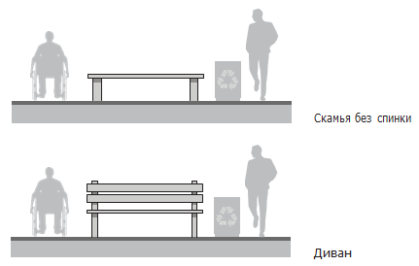

Примеры размещения скамей с учетом маломобильных групп населения

Установка в карман при возможности Установка при наличии расстояния
его организации для прохода пешеходов более 2,25 м
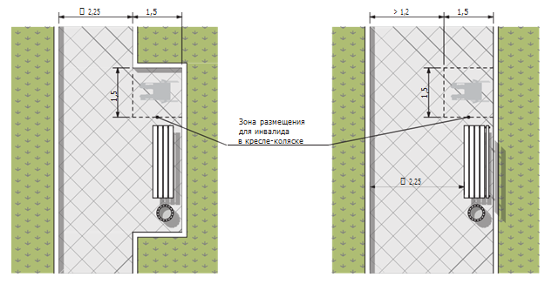
Примечания:
- Скамья любого типа может быть оборудована дополнительными боковыми поручнями для удобства использования маломобильными группами населения.
- Рядом со скамьей необходимо предусмотреть зону размещения для инвалида на кресле-коляске согласно CП 35-101-2001.

Конструкция скамьи может быть изготовлена из металла, дерева, бетона, высокопрочных пластиков и других материалов.
Скамьи, устанавливаемые в пешеходной зоне, должны быть прочными, надежными и стойкими к воздействию внешних факторов (ветра, мороза, влаги, солнечных лучей и т.д.).
Выбор формы, материала и цвета скамьи зависит от места ее размещения.
Скамьи могут быть стационарными или переносными.
Установка скамей осуществляется, как правило,
на твердые виды покрытия или фундамент. При наличии фундамента его части не должны выступать над поверхностью земли.
Высота скамьи для взрослого человека должна составлять 420–480 мм от уровня покрытия до плоскости сиденья.
Скамьи используются как отдельные элементы благоустройства территории пешеходной зоны либо сочетаются с урнами, цветочницами и т.д.

Урны

Необходимыми атрибутами пешеходного пространства являются урны. Урны, устанавливаемые в пешеходной зоне, должны соответствовать следующим требованиям:
– удобство сбора мусора;
– простота обслуживания;
– прочность и антивандальность конструкции.

Количество урн, размещаемых на пешеходном тротуаре в пешеходной зоне, зависит от плотности пешеходного потока. На каждые 50 м пешеходного тротуара полагается не менее одной урны.

При наличии в пешеходной зоне отдельных объектов массового притяжения, у входа в данные объекты дополнительно устанавливается не менее двух урн, оснащенных пепельницами.

Рядом со скамьями также рекомендуется размещать урны с пепельницей.
Выбор формы, материала, цвета урны зависит от места ее расположения и наличия иных малых архитектурных форм на данном участке пешеходной зоны.

Примечание: при размещении урны необходимо учитывать, что ширина прохода для пешеходов должна составлять не менее 2,25 м.

открытая с поворотным с двумя уровнями
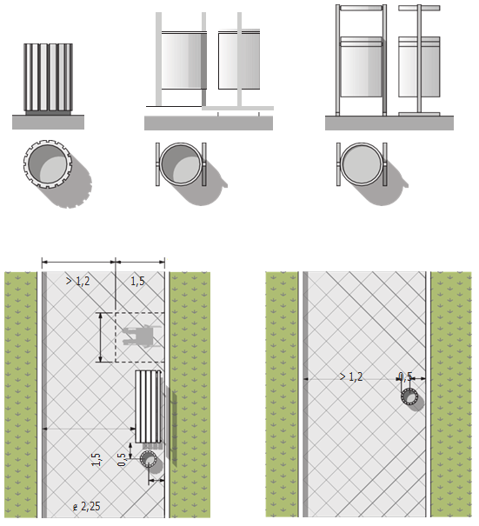
механизмом

Примеры размещения урн

Устройства для оформления озеленения

Для организации озеленения пешеходной зоны используются следующие мобильные элементы: приствольные решетки и ограждения для деревьев, контейнеры, кашпо и устройства вертикального озеленения.

Контейнерное озеленение

Примечания:
- При размещении устройств для оформления озеленения необходимо учитывать, что ширина прохода для пешеходов должна составлять не менее 2,25 м.
- Форма решетки для защиты корней, ее внутренний диаметр и диаметр защитных ограждений ствола подбираются исходя из биологических характеристик дерева и заменяются по мере его роста, развития и увеличения диаметра ствола.

Организация приствольных ограждений осуществляется для особо ценных пород деревьев.
Приствольные решетки обустраиваются при деревьях, размещенных на пешеходном тротуаре в мощении.
При деревьях, расположенных на озелененной полосе пешеходной зоны на расстоянии менее 2,25 м от пешеходного тротуара, также осуществляется устройство приствольных решеток и ограждений.
Элементы контейнерного озеленения позволяют организовать озеленение пешеходной зоны без привязки к покрытию и планировке территории, а устройство вертикального озеленения обеспечивает многовариантность размещения зеленых насаждений в пространстве - как в горизонтальной плоскости, так и по вертикали.
Размещение устройств для озеленения в пешеходной зоне не должно создавать помех для пешеходного движения, в том числе для маломобильных групп населения.

Элементы декоративного оформления
Элементы декоративного оформления могут устанавливаться в пешеходной зоне как в границах пешеходного тротуара, так и на полосе озеленения. Элементы декоративного оформления улучшают эстетические характеристики элементов благоустройства, а также всей территории пешеходной зоны.

Ограждающие конструкции

Ограждающие конструкции, размещаемые в пешеходной зоне, выполняют следующие функции:

– защитную;
– разделительную (для пешеходных и транспортных потоков);
– декоративную.

Ограждающие конструкции могут быть сделаны из любых материалов (бетон, кирпич, металл, дерево, натуральный или искусственный камень, их различные сочетания).
По назначению ограждающие конструкции, устанавливаемые в пешеходной зоне, подразделяются на декоративные и защитные.

декоративные (до 0,6 м)
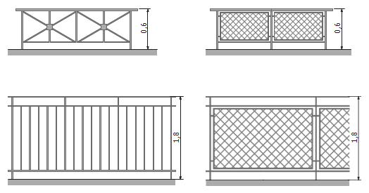

Примеры размещения ограждающих конструкций
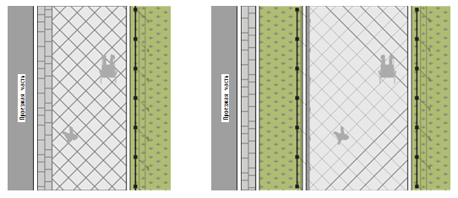
Примечание: ограждающие конструкции устанавливаются для разделения пешеходной зоны и проезжей части или полосы озеленения.
Рекламные конструкции

Размещение рекламных конструкций на территории пешеходной зоны осуществляется в соответствии с федеральным законодательством о рекламе и нормативными правовыми актами. Устройство рекламных конструкций в пешеходной зоне возможно при условии обеспечения на пешеходном тротуаре полосы пешеходного движения шириной не менее 2,25 м. Рекламные конструкции в пешеходной зоне не должны загораживать информационные конструкции и технические средства организации дорожного движения, расположенные на данном участке.

Конструктивные элементы жесткости и крепления (болтовые соединения, элементы опор, технологические косынки и т.п.) рекламных конструкций должны быть закрыты декоративными элементами.
К рекламным конструкциям запрещается воздушная подводка электрической сети.

Рекламные конструкции не должны быть размещены:
– на одной опоре, в створе и в одном сечении с дорожными знаками и светофорами;
– на участках автомобильных дорог и улиц с высотой насыпи земляного полотна более 2 м;
– над проезжей частью и обочинами дорог, а также на разделительных полосах;
– на дорожных ограждениях и направляющих устройствах;
– на подпорных стенах, деревьях и других природных объектах;
– ближе 25 м от остановок общественного транспорта;
– в пределах границ наземных пешеходных переходов и пересечений автомобильных дорог или улиц в одном уровне на расстоянии менее 50 м от них;
– сбоку от автомобильной дороги или улицы на расстоянии менее 5 м от бровки земляного полотна автомобильной дороги (бордюрного камня). Расстояние в плане от фундамента до границы имеющихся подземных коммуникаций должно быть не менее 1 м.

Расстояние от рекламных конструкций до дорожных знаков и светофоров должно быть не менее указанного в следующей таблице.
Допускается снижение до 50 % значений расстояний, указанных в таблице, — при размещении рекламных конструкций после дорожных знаков и светофоров (по ходу движения).

Pасчетная скорость движения на дороге (улице), км/ч | Площадь рекламного объявления, м2
 | >18 | 15–18 | 6–15 | < 6
Более 60 | 150 | 100 | 60 | 40
60 и менее | 100 | 60 | 40 | 25

В зависимости от площади рекламного объявления расстояние между отдельно стоящими на одной стороне дороги рекламными конструкциями должно быть не менее приведенного в таблице, расположенной ниже.

 | Площадь рекламного объявления, м2
 | >18 | 6–18 | < 6
Pасстояние, м | 150 | 100 | 30

Пример размещения рекламной конструкции
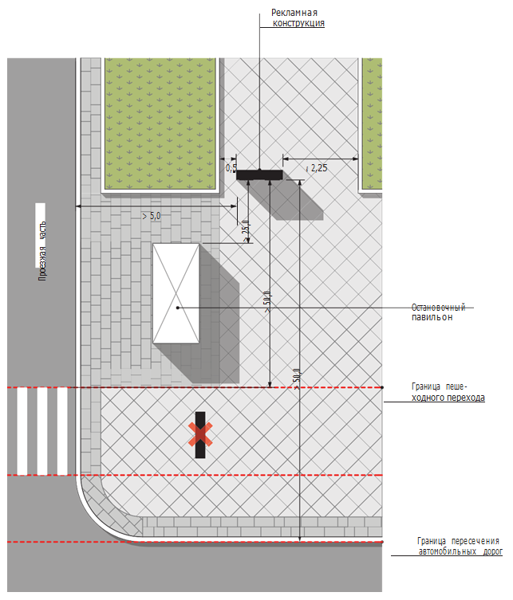
Информационно-навигационные конструкции

Размещение информационно-навигационных конструкций на территории пешеходной зоны осуществляется в соответствии с федеральным законодательством о рекламе и нормативными правовыми актами. Устройство информационно-навигационных конструкций в пешеходной зоне возможно при условии обеспечения на пешеходном тротуаре полосы пешеходного движения шириной не менее 2,25 м. Информационно-навигационные конструкции в пешеходной зоне не должны загораживать технические средства организации дорожного движения, расположенные на данном участке.
Информационно-навигационные конструкции, устанавливаемые на стороне ближайшей к береговой линии набережной, рекомендуется размещать в береговой зоне.

Примеры размещения информационно-навигационных конструкций (столбиков)
у проезжей части
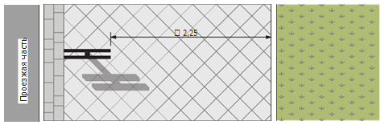
на газоне
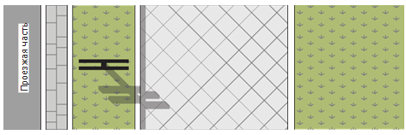
на тротуаре
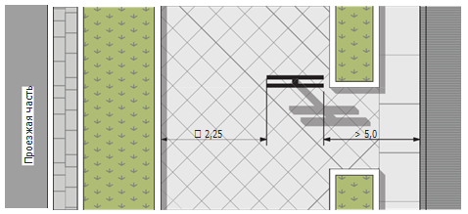
Нестационарные торговые объекты

В пешеходной зоне возможно размещение нестационарных торговых объектов в соответствии с нормативными правовыми актами Российской Федерации.

Устройство нестационарных торговых объектов в пешеходной зоне осуществляется при условии обеспечения на пешеходном тротуаре полосы пешеходного движения шириной не менее 2,25 м.
При размещении нестационарного торгового оборудования необходимо учитывать, что расстояние от оборудования до края проезжей части должно быть не менее 3,0 м, а расстояние до жилых и общественных зданий — не менее 20,0 м.

Примеры размещения нестационарных торговых объектов

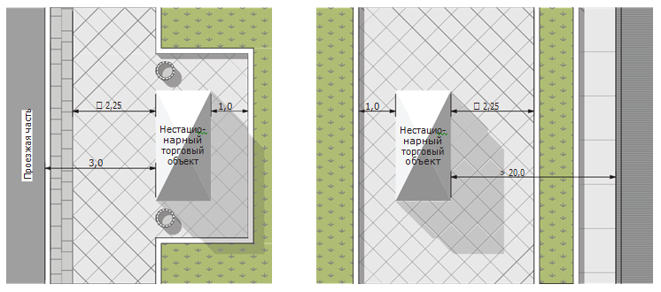
Раздел 4. Зона функционального обслуживания транспортного и пешеходного движения

Зона функционального обслуживания располагается между пешеходной зоной тротуара и проезжей частью.

Размещение зоны функционального обслуживания, ее протяженность и ширина в поперечном профиле линейного участка определяются с учетом архитектурно-планировочного решения территории.

Элементы планировочной организации проезжей части (например, парковочные карманы), которые целесообразно относить к зоне функционального обслуживания, рекомендуется проектировать с учетом требований данного раздела.

Зона функционального обслуживания используется для:
– организации посадки и высадки пассажиров;
– обеспечения транзитного перемещения пассажиров, в том числе на территорию пешеходной зоны;
– организации временного размещения транспортных средств;
– устройства функционального (утилитарного) освещения полосы дорожного движения (проезжей части);
– размещения технических средств организации дорожного движения;
– устройства дорожной навигации, в том числе размещения информационно-навигационных конструкций;
– установки рекламных конструкций;
– обеспечения содержания полосы дорожного движения (проезжей части);
– организации мест сбора и вывоза твердых бытовых отходов (далее также — ТБО).

Для организации посадки и высадки пассажиров, а также обеспечения их транзитного перемещения в зоне функционального обслуживания устраивается асфальтобетонное покрытие и (или) покрытие из бетонной или гранитной плитки, включая создание элементов интуитивной навигации. Также в зоне функционального обслуживания размещаются посадочные площадки, в том числе с устройством остановочных павильонов и урн.

Временное размещение транспортных средств в зоне функционального обслуживания обеспечивается за счет организации заездных карманов для общественного транспорта и уличных односторонних автомобильных парковок. При этом устройство заездных карманов и парковок не должно создавать помехи для перемещения транспортных средств на полосе дорожного движения.

В рамках организации функционального (утилитарного) освещения полосы дорожного движения (проезжей части) в зоне функционального обслуживания располагаются опоры освещения и (или) осветительное оборудование на опорах контактной сети.

Устройство технических средств организации дорожного движения, а также информационно-навигационных конструкций в зоне функционального обслуживания осуществляется в рамках организации дорожного движения, а также дорожной навигации.
Для обеспечения содержания проезжей части, в зоне функционального обслуживания в ряде случаев целесообразна организация технического тротуара. Устройство зоны функционального обслуживания осуществляется с учетом требований к обеспечению доступности территории для маломобильных групп населения. Для этого используются соответствующие покрытия, а также организуются съезды в местах изменения вертикальных отметок элементов планировочной структуры территории.

В зоне функционального обслуживания могут размещаться некапитальные объекты — с учетом ширины полосы передвижения маломобильных групп населения.

Озеленение на территории зоны функционального обслуживания не предусматривается.

По принципу функционального использования в зоне можно выделить пешеходный тротуар, технический тротуар, посадочную площадку. Пешеходные тротуары в зоне функционального обслуживания создаются с учетом требований, установленных в разделе «Пешеходная зона» главы «Линейный участок».
Устройство интуитивной навигации в зоне функционального обслуживания осуществляется в соответствии с требованиями раздела «Организация безбарьерной среды». Так, например, в зоне функционального обслуживания в местах посадочной площадки, а также на путях перемещения пешеходов интуитивная навигация решается при помощи комбинирования покрытий, выполненных из различных материалов в разных цветах.

Принципиальные схемы устройства зоны функционального обслуживания транспортного и пешеходного движения

Вариант 1 Вариант 2
Ширина зоны — 0,75 м Ширина зоны — 1,0 м

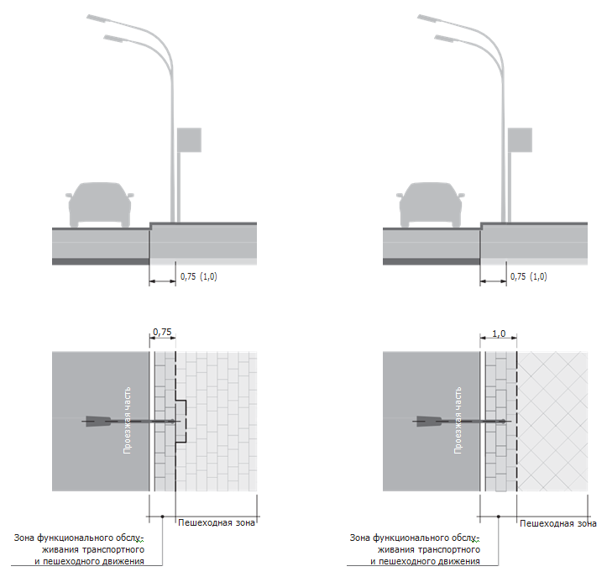
Вариант 3
С остановочным павильоном

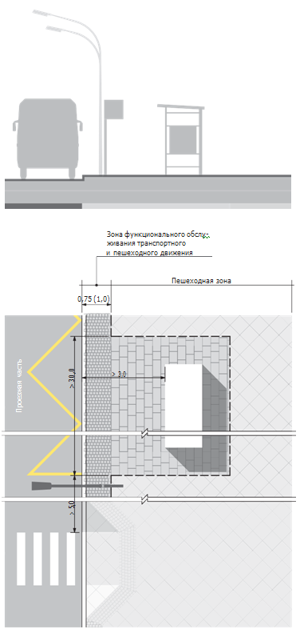
Вариант 4
С остановочным павильоном и карманом

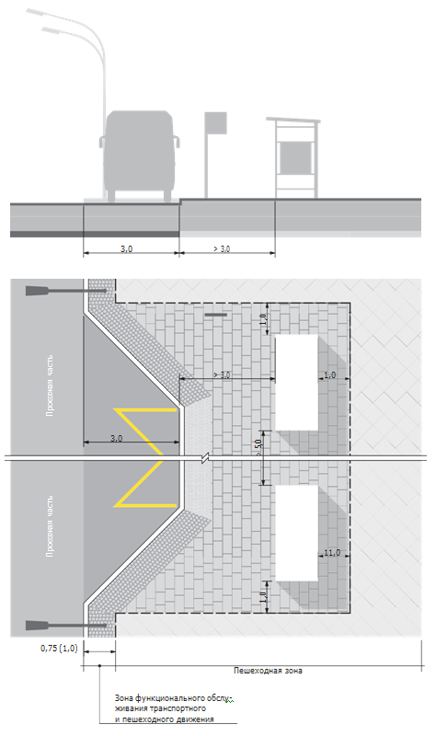

Вариант 5
Принципиальная схема размещения велосипедной
дорожки при прохождении вдоль остановочного павильона*

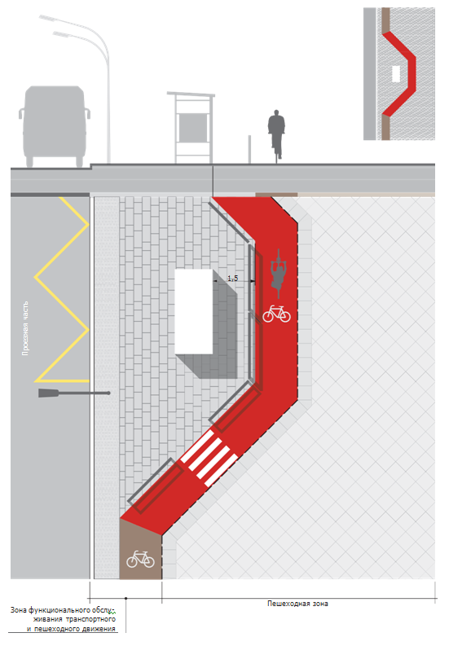

Покрытия

Покрытие, устраиваемое в зоне функционального обслуживания, должно обеспечивать безопасную посадку пассажиров, в том числе маломобильных групп населения, на общественный транспорт и высадку из него, а также их безопасное и комфортное перемещение по территории зоны. Кроме того, покрытие зоны функционального обслуживания в границах технического тротуара должно создавать условия для обустройства мест сбора ТБО, организации временного хранения собранного с проезжей части снега, а также размещения уборочной техники.
Основными материалами, используемыми для покрытия зоны функционального обслуживания, являются асфальтобетон и бетонная плитка. При организации сопряжения зоны функционального обслуживания с пешеходной зоной, покрытие которой представлено плиткой из натурального камня, допускается использование соответствующей плитки из натурального камня по номенклатуре раздела «Пешеходная зона». Выбор покрытий из асфальтобетона и бетонной плитки, применяемых для устройства зоны функционального обслуживания, а также цветовой диапазон покрытий определяются согласно разделу «Пешеходная зона».

Асфальтобетонное покрытие

Устройство асфальтобетонного покрытия в зоне функционального обслуживания осуществляется в соответствии с требованиями, установленными в разделе «Пешеходная зона».

Бетонная плитка

При устройстве покрытий зоны функционального обслуживания используются декоративные дорожные элементы и бетонная тротуарная плитка (плитка из натурального камня) — квадратная, прямоугольная и фигурная.

Бортовой камень
Использование в зоне функционального обслуживания бортового камня осуществляется в соответствии с требованиями, установленными в разделе «Пешеходная зона».
Технический тротуар

В целях обеспечения содержания проезжей части дорог, в том числе с возможностью организации мест сбора и вывоза ТБО в зоне функционального обслуживания и содержания зеленых насаждений в пешеходной зоне, допустимо устройство технического тротуара как в одной плоскости с пешеходной зоной, так и в разных плоскостях. Границы и параметры технического тротуара определяются соответствующим функциональным использованием данной территории и могут быть визуально и пространственно обособлены, в том числе с помощью изменения формы или раскладки плитки, использования бортового камня, выделения элементов озеленения, или определяться условно с учетом установленных параметров.
Устройство технического тротуара в зоне функционального обслуживания позволяет разместить элементы благоустройства с сохранением возможности проезда уборочной техники.
Основным покрытием технического тротуара является бетонная плитка (плитка из натурального камня), допускается применение асфальтобетона. В зависимости
от планировки зоны в конструкции технического тротуара используется бортовой камень, в том числе из сборных элементов. Ширина технического тротуара должна быть не менее 0,75 м.
Устройство покрытий технического тротуара осуществляется в соответствии с требованиями раздела «Пешеходная зона».

Заездные карманы для общественного транспорта, односторонние автомобильные парковки

Заездные карманы для общественного транспорта устраиваются в местах организации посадочных площадок в соответствии с установленными требованиями.
Уличные односторонние автомобильные парковки позволяют обеспечить временное размещение транспортных средств на территории набережных, не создавая при этом помех движению транспортных средств на проезжей части. Организация уличных односторонних автомобильных парковок осуществляется с учетом требования доступности для маломобильных групп населения, обеспечивая при устройстве парковочных мест возможность доступа (путем организации подходов, понижения бортового камня и т.д.) как к пассажирской двери, так и двери со стороны водителя.

Водоотведение

Устройство водоотведения в зоне функционального обслуживания осуществляется в соответствии с требованиями, установленными в разделе «Пешеходная зона».

Устройство сопряжения элементов покрытия
Устройство сопряжения различных типов покрытия и элементов в зоне функционального обслуживания производится в соответствии с требованиями, установленными в разделе «Пешеходная зона».

Принципиальная схема устройства сопряжений покрытий функциональной зоны

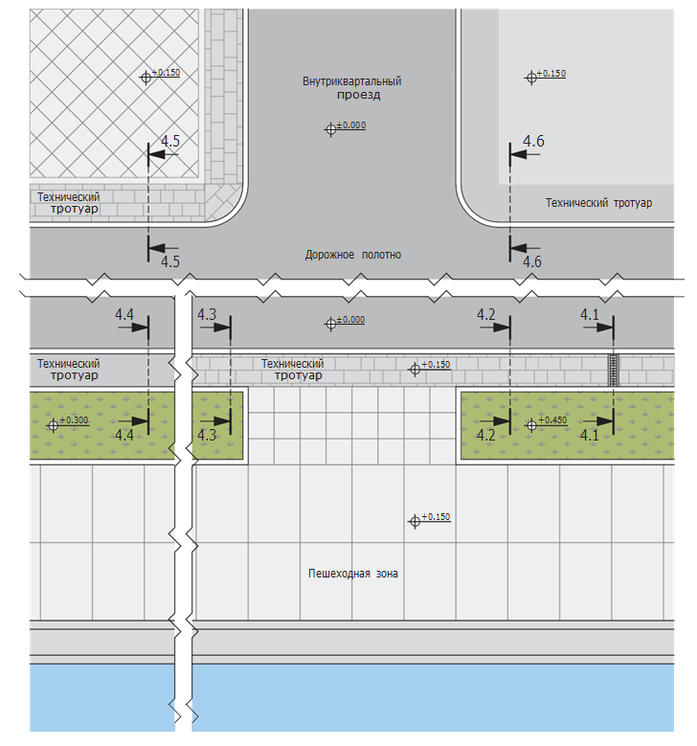

Обеспечение доступности для маломобильных групп населения

Устройство покрытия зоны функционального обслуживания осуществляется с учетом обеспечения доступности территории для маломобильных групп населения в соответствии с требованиями раздела «Организация безбарьерной среды».

Пример организации предупреждающих покрытий при помощи изменения цвета, фактуры и типа укладки

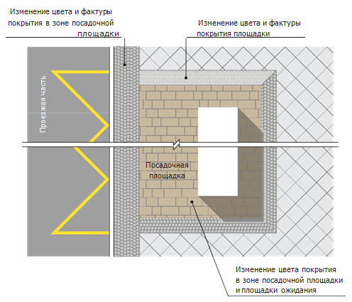

Некапитальные объекты

На территории зоны функционального обслуживания размещаются различные некапитальные объекты. Устройство некапитальных объектов производится на основе требований, установленных в разделе «Пешеходная зона».

Pазмещение некапитальных объектов в зависимости от ширины зоны функционального обслуживания транспортного и пешеходного движения

Некапитальные объекты | Ширина зоны функционального  обслуживания, м
 | менее 2,25 | 2,25–5,0 | более 5,0
Посадочные площадки |  | • | •
Остановочные павильоны |  | • | •
Городская мебель (скамьи, диваны) |  | • | •
Урны |  | • | •
Ограждающие конструкции |  | • | •
Рекламные конструкции | • | • | •
Информационно-навигационные конструкции | • | • | •
Нестационарные торговые объекты |  | • | •
Технические средства организации дорожного движения |  | • | •
Велопарковки |  | • | •

Остановки общественного транспорта

Для организации посадки пассажиров на общественный транспорт, а также высадки из него, в зоне функционального обслуживания осуществляется устройство остановочной, посадочной площадок и площадки для ожидания. Остановочные площадки предназначены для остановки общественного транспорта, движущегося по установленным маршрутам, с целью высадки и посадки пассажиров и устраиваются в зоне проезжей части. Ширину остановочных площадок следует принимать равной ширине основных полос проезжей части, а длину — в зависимости от числа одновременно останавливающихся транспортных средств из расчета 20 м на один автобус, но не более 60 м.

Посадочные площадки предназначены для высадки и посадки пассажиров и организуются в пределах тротуара зоны функционального обслуживания. Ширина посадочной площадки должна быть не менее 1,5 м, а длина — не менее длины остановочной площадки. При устройстве остановочного павильона предусматривается уширение до 5,0 м. проезжей части. Размеры площадки ожидания должны обеспечивать размещение на ней остановочного павильона, в том числе со скамьей и урной, и нахождение на ней пассажиров, пользующихся остановкой в час пик, из расчета 2 чел./м2 .

При устройстве посадочной площадки с остановочным павильоном необходимо учитывать, что ширина прохода для пешеходов должна составлять не менее 2,25 м, расстояние от павильона до края проезжей части — не менее 3,0 м, расстояние до жилых и общественных зданий — не менее 20,0 м. Ближайшая грань остановочного павильона должна быть удалена от лицевой грани бортового камня, расположенного у проезжей части остановочной площадки, не менее чем на 3,0 м в стесненных условиях х — не менее чем

на 1,0 м.

Остановочный павильон может быть оборудован указателями остановки (табличками). Расположение и способ крепления указателей остановки должны обеспечивать их видимость и исключать возможность их повреждения проходящим транспортом. Указатели остановок должны располагаться лицевой стороной к посадочной площадке.
Проезжая часть
В состав некапитальных объектов, размещаемых в зоне функционального обслуживания, также входят урны. Урны устанавливаются на посадочных площадках, в том числе рядом с остановочными павильонами.

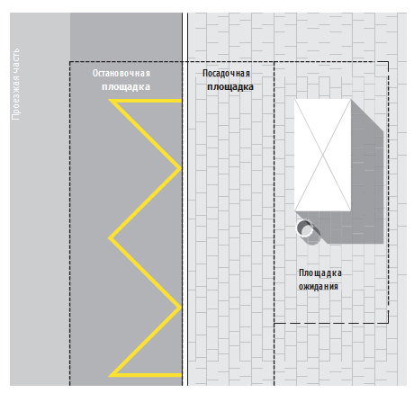

Рекламные конструкции
Размещение рекламных конструкций на территории зоны функционального обслуживания осуществляется в соответствии с федеральным законодательством о рекламе и нормативными правовыми актами с учетом требований, предъявляемых данными Типовыми решениями.
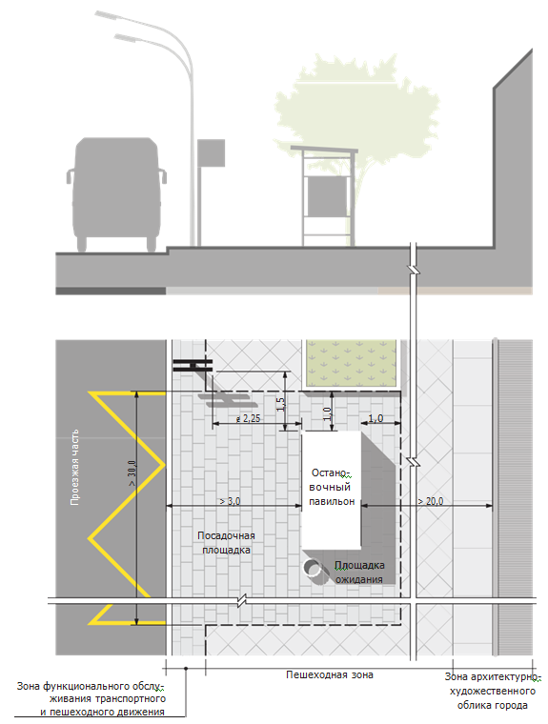

Рекламные конструкции, устраиваемые в зоне функционального обслуживания, не должны загораживать информационно-навигационные конструкции и технические средства организации дорожного движения, расположенные в данной зоне.
При размещении рекламных конструкций необходимо учитывать, что ширина прохода для пешеходов должна составлять не менее 2,25 м.

Рекламная конструкция (щит 6 х 3 м) Объемно-пространственная конструкция (стела)

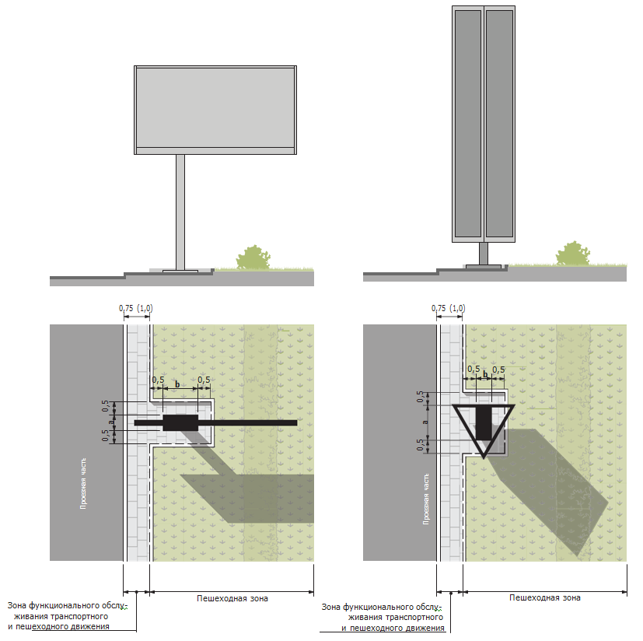

Примечание: a, b – габариты фундамента рекламной конструкции.

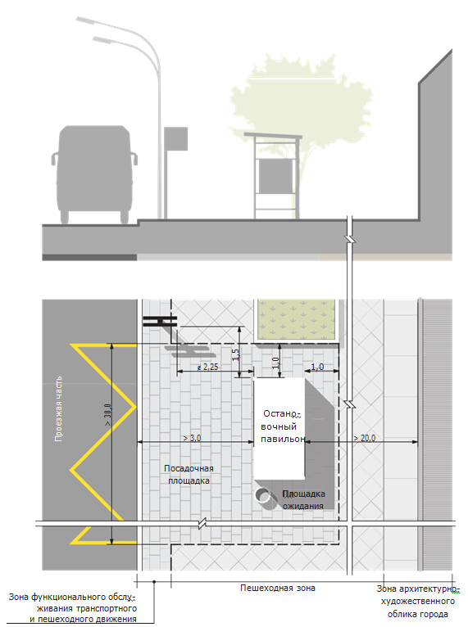

Нестационарные торговые объекты

В зоне функционального обслуживания размещение нестационарных торговых объектов осуществляется в соответствии с нормативными правовыми актами Российской Федерации и Курганской области.
Нестационарные торговые объекты устанавливаются в зоне функционального обслуживания при условии обеспечения на пешеходном тротуаре полосы пешеходного движения шириной не менее 2,25 м, расстояния до проезжей части не менее 3,0 м и расстояния до жилых и общественных зданий не менее 20,0 м. (при новом проектировании).

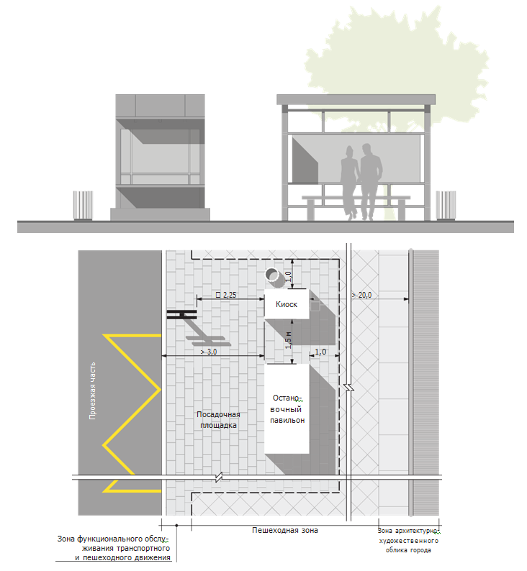
Освещение
Для освещения посадочных площадок, остановочных павильонов и пешеходных тротуаров, а также полос дорожного движения (проезжей части) в зоне функционального обслуживания организуется устройство функционального (утилитарного) освещения. Установка осветительного оборудования в зоне функционального обслуживания осуществляется с учетом требований к показателям освещенности пешеходных тротуаров, указанных в «СП 52.13330.2011. Свод правил. Естественное и искусственное освещение. Актуализированная редакция СНиП 23–05–95*».

Функциональное (утилитарное) освещение

Для обеспечения функционального (утилитарного) освещения зоны функционального обслуживания используются высокие опоры утилитарного освещения и высокомачтовые опоры освещения. Выбор опор для организации функционального (утилитарного) освещения и их местоположение зависят от ширины проезжей части магистрали. Количественные и качественные показатели осветительных приборов, используемых для организации функционального (утилитарного) освещения, определяются в соответствии с требованиями «СНиП 23–05–95*. Естественное и искусственное освещение».
Средняя освещенность покрытий тротуаров, примыкающих к проезжей части улиц, дорог и площадей, должна составлять не менее половины средней освещенности покрытия проезжей части этих улиц, дорог и площадей. Нормируемые показатели для улиц и дорог указаны в таблице ниже.

Категория объекта | А |  |  |  | Б |  | В
Класс объекта | А1 | А2 | А3 | А4 | Б1 | Б2 | В1 | В2 | В3
Ср. яркость дорожного покрытия, Lср, кд/м2, не менее | 2,0 | 1,6 | 1,4 | 1,2 | 1,2 | 1,0 | 0,8 | 0,6 | 0,4
Общая равномерность распре- деления яркости дорожного покрытия, Lмин/Lср, не менее | 0,4 |  |  |  | 0,4 |  | 0,4 | 0,4 | 0,35
Продольная равномерность распределения яркости дорожного покрытия, Lмин/Lмакс, не менее | 0,6 |  |  |  | 0,6 |  | 0,5 | 0,5 | 0,4
Средняя освещенность дорожного покрытия, Еср, лк, не менее | 30 | 20 | 20 | 20 | 20 | 15 | 15 | 10 | 6
Средняя освещенность дорожного покрытия, Еср, лк, не менее |  | 0,35 |  |  | 0,35 |  |  | 0,25
Примечания:
- Показатели приведены по «CП 52.1SSS0.2011. Свод правил. Естественное и искусственное освещение. Актуализированная редакция CHиП 2S-05-95*».
- Средняя яркость или средняя освещенность покрытия проезжей части в границах транспортного пересечения на двух уровнях и более на всех пересекающихся магистралях должна быть как на основном из них, так и на съездах и ответвлениях не менее 1,2 кд/м2 или 20 лк.
- Освещение проезжей части улиц, дорог и площадей с покрытием из брусчатки, гранитных плит и других материалов регламентируется величиной средней горизонтальной освещенности.
- Яркость и освещенность улиц местного значения, примыкающих к дорогам, расположенным на набережных, должны быть не менее одной трети яркости и освещенности скоростной дороги или магистральной улицы на расстоянии не менее 100 м от линии примыкания.
Если расстояние между соседними освещаемыми участками набережной составляет менее 250,0 м, рекомендуется устраивать непрерывное освещение, исключающее чередование освещенных и неосвещенных участков.
Над проезжей частью светильники должны устанавливаться на высоте не менее 6,5 м.
Над пешеходными тротуарами светильники необходимо устанавливать на высоте не менее 3,0 м.
Светильники на участках набережной с рядовой посадкой деревьев следует располагать вне крон деревьев на удлиненных кронштейнах, обращенных в сторону проезжей части, или же рекомендуется применять тросовую подвеску светильников.
Опоры освещения должны находиться на расстоянии не менее 0,6 м от лицевой грани бортового камня до внешней поверхности цоколя опоры.
Для защиты опор освещения организуется устройство защитных ограждений.
Опоры на пересечениях и примыканиях иных улиц, дорог, пешеходных тротуаров рекомендуется устанавливать на расстоянии не менее 1,5 м от начала закругления тротуаров, не нарушая линии установки опор.
Опоры освещения должны отвечать эстетическим и конструктивным требованиям, предъявляемым к внешнему облику зданий, строений и сооружений в г. Кургане. Не допускается наличие бетонных опор освещения (конструктивных опор) в коридоре улично-дорожной сети.

Раздел 5. Разделительная полоса

Разделительная полоса располагается между:
– встречными потоками автомобилей;
– основной полосой дорожного движения и дублирующей полосой дорожного движения в том же направлении (боковым съездом).
Разделительная полоса может использоваться для:
– обеспечения транзитного перемещения пешеходов (в том числе при наличии уклона или откоса);
– организации посадки и высадки пассажиров;
– создания санитарно-защитной зоны между полосами дорожного движения;
– организации сопряжения полос дорожного движения (проезжей части) и разделения потоков транспортного движения;
– обеспечения содержания полосы дорожного движения (проезжей части);
– устройства функционального (утилитарного) освещения полосы дорожного движения (проезжей части);
– размещения технических средств организации дорожного движения;
– установки дорожной навигации, в том числе информационных конструкций;
– размещения рекламных конструкций.
Для обеспечения транзитного перемещения пешеходов на разделительной полосе осуществляется создание пешеходного тротуара из асфальтобетонного покрытия и (или) покрытия бетонной плиткой (плиткой из натурального камня), в том числе с устройством интуитивной навигации.
Пешеходный тротуар на разделительной полосе используется для организации поперечного (перпендикулярно полосе дорожного движения) и продольного (параллельно полосе дорожного движения) транзитного перемещения пешеходов.
Место размещения пешеходного тротуара на разделительной полосе определяется в соответствии с направлениями основных путей движения пешеходов, в том числе с учетом кратчайших путей перемещения к посадочным площадкам, социальным и торгово-развлекательным центрам, иным объектам массового притяжения пешеходов.
Для организации посадки и высадки пассажиров на разделительной полосе могут размещаться посадочные площадки с остановочными павильонами и урнами.
С целью создания санитарно-защитной зоны между полосами дорожного движения на разделительной полосе может устраиваться озеленение. При организации сопряжения полос дорожного движения (проезжей части), а также для разделения потоков транспортного движения на разделительной полосе размещаются дорожные ограждения.
Для обеспечения содержания проезжей части, на разделительной полосе в ряде случаев целесообразно устройство технического тротуара. В рамках организации функционального (утилитарного) освещения полосы дорожного движения (проезжей части) на разделительной полосе размещаются высокие или высокомачтовые опоры освещения.
Устройство технических средств организации дорожного движения, а также информационно-навигационных конструкций на разделительной полосе выполняется в рамках организации дорожного движения, а также дорожной навигации. Устройство разделительной полосы осуществляется с учетом требований по обеспечению доступности территории для маломобильных групп населения. Для этого применяются соответствующие покрытия, а также организуются съезды в местах сопряжения пешеходного тротуара и пешеходного перехода на проезжей части дорог. Кроме того, с учетом полосы передвижения маломобильных групп населения, на разделительной полосе размещаются некапитальные объекты.
Организация разделительной полосы с пешеходным тротуаром шириной более 10,0 м и созданием бульваров осуществляется с учетом формирования архитектурно-художественного облика города.
По принципу функционального использования, а также устройства покрытий, на разделительной полосе можно выделить пешеходный тротуар, технический тротуар, посадочную площадку и площадку ожидания, которые создаются с учетом требований, установленных разделом «Пешеходная зона».
Устройство интуитивной навигации на разделительной полосе осуществляется согласно положениям раздела «Организация безбарьерной среды». Использование интуитивной навигации в покрытиях на разделительной полосе позволяет более четко обозначить границы пешеходного тротуара и посадочной площадки, направления перемещения пешеходов, повороты, границы сопряжения продольного и поперечного пешеходных тротуаров, а также иные изменения планировочной структуры разделительной полосы, влияющие на траекторию перемещения пешеходов.

Раздел 6. Береговая зона

Береговая зона — территория вдоль береговой линии, предназначенная для размещения смотровых площадок, сходов и лестниц к водной поверхности, береговых навигационных знаков, берегоукрепительных сооружений и др. Береговая зона является дополнением к пешеходной зоне и выполняет функцию буфера между береговой линией и пешеходными потоками. Размещение береговой зоны, ее протяженность и ширина, а также место в поперечном профиле линейного участка определяются с учетом архитектурно-планировочного решения территории набережной Москвы-реки.

Береговая зона линейного участка предназначена для:

– устройства смотровых площадок;

– организации спусков к воде;

– создания мест кратковременного отдыха пешеходов (при невозможности их размещения в пешеходной зоне);

– установки береговых навигационных знаков;

– размещения технических средств причаливания судов (при отсутствии причальных сооружений в зоне размещения водных объектов);

– формирования комфортной среды пребывания пешеходов на территории набережных.

Для организации пешеходного движения в береговой зоне осуществляется устройство асфальтобетонного покрытия и (или) покрытия из бетонной плитки. Для обеспечения комфортного и безопасного перемещения в береговой зоне организуется функциональное (утилитарное) и архитектурно-художественное освещение.
Для обустройства мест кратковременного отдыха и организации коммунально-бытового обслуживания в береговой зоне размещаются некапитальные объекты, в том числе скамьи и урны. Озеленение в береговой зоне при создании стенки набережной не предусматривается. Благоустройство береговой зоны осуществляется с учетом требований по обеспечению доступности территории для всех групп населения, в том числе маломобильных. Для этого используются соответствующие покрытия, а также организуются съезды в местах изменения вертикальных отметок элементов планировочной структуры территории.

Принципиальные схемы организации береговой зоны

Вариант 1
Без устройства мест отдыха С устройством мест кратковременного отдыха

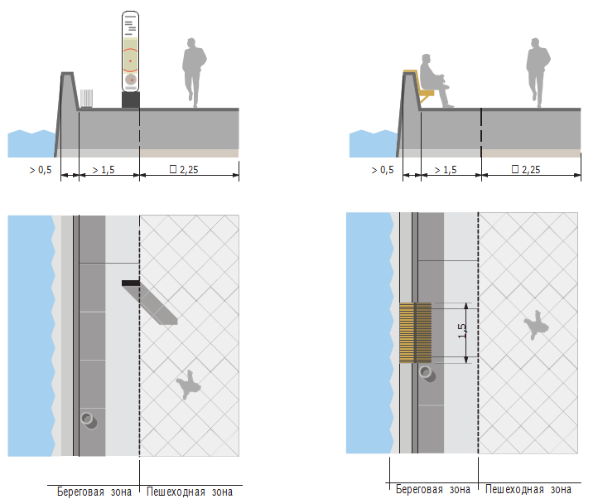

Вариант 2
Устройство смотровой площадки

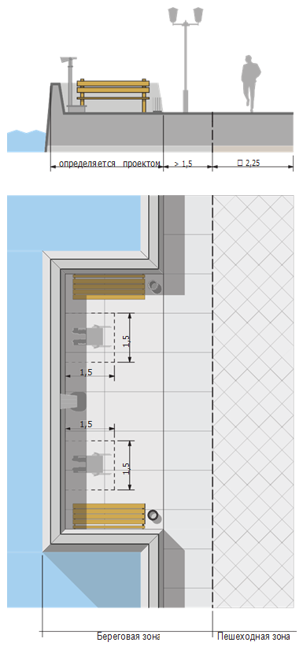

Вариант 4
Устройство спуска к воде без выступа за береговую линию
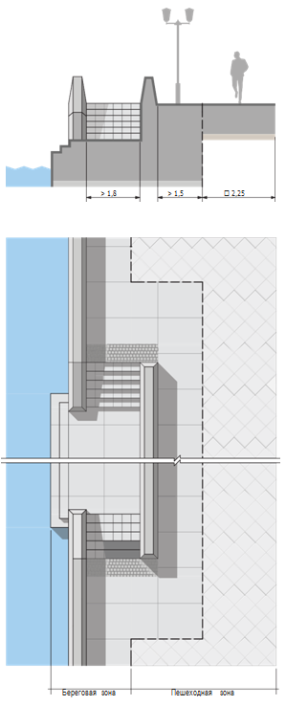

Вариант 5
Естественный тип береговой линии

С сохранением естественной С организацией зоны отдыха
береговой лини

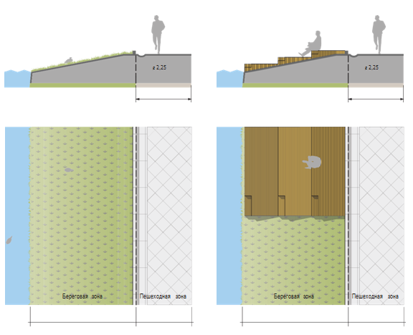

Вариант 6
Производственные территории

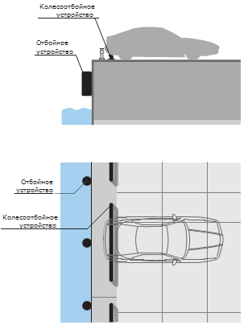
Некапитальные объекты

На территории береговой зоны осуществляется устройство различных некапитальных объектов с учетом требований, установленных разделом «Пешеходная зона».

Pазмещение некапитальных объектов в зависимости от ширины береговой зоны

Некапитальные объекты | Ширина береговой зоны, м
 | менее 1,5 | 1,5–3,0 | более 3,0
Городская мебель (скамьи, диваны) |  | • | •
Урны | • | • | •
Информационно-навигационные конструкции |  | • | •
Ограждающие конструкции | • | • | •
Колесоотбойные устройства | • | • | •
Велопарковки |  | • | •
Скамьи

В пешеходной зоне размещаются скамьи двух типов:

– скамья без спинки;
– подвесная скамья со спинкой.

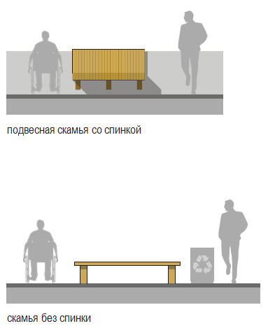

Примеры размещения скамей с учетом маломобильных групп населения

С устройством мест кратковременного С устройством мест
отдыха на стенке парапета кратковременного отдыха напротив парапета

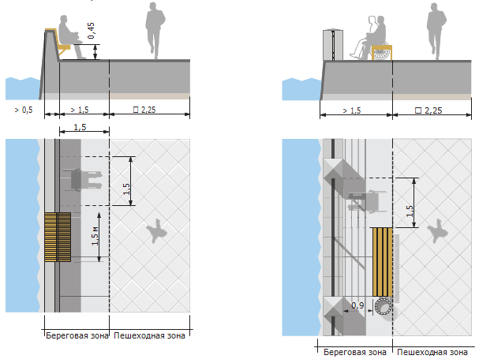

Примечания:
      - Скамья любого типа может быть оборудована дополнительными боковыми поручнями для удобства использования маломобильными группами населения.
      - Рядом со скамьей необходимо предусмотреть зону размещения для инвалида на кресле-коляске согласно CП 35-101-2001.

Урны

Размещение урн в береговой зоне осуществляется рядом со скамьями, на смотровых площадках и при спусках к воде.
При расположении урн следует руководствоваться требованиями, установленными в разделе «Пешеходная зона».

Информационно-навигационные конструкции

Размещение рекламных и информационных конструкций на территории береговой зоны осуществляется в соответствии с требованиями действующего законодательства.
Устройство информационных конструкций в береговой зоне проводится при условии обеспечения в пешеходной зоне полосы пешеходного движения шириной не менее 2,25 м.

Ограждающие конструкции

Для обеспечения защитной функции и безопасности пешеходов, на границе водной поверхности и стенки набережной, в зависимости от типа набережной, устраиваются ограждения высотой не менее 1,1 м.
Ограждающие конструкции выполняются из любых материалов (бетон, кирпич, металл, дерево, натуральный или искусственный камень и их различные сочетания).

Капитальное ограждение

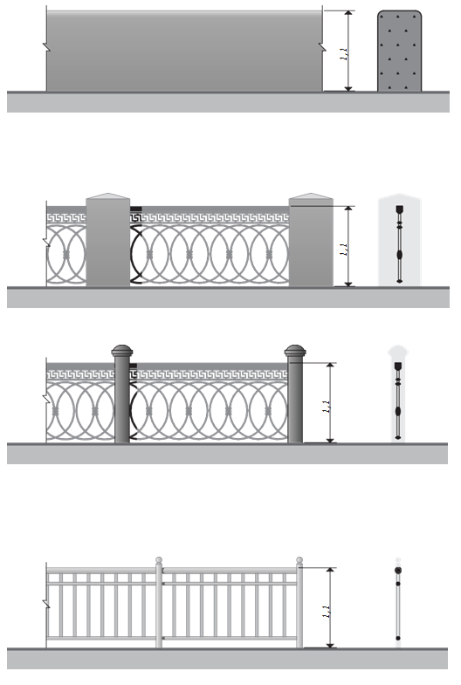

Секционное (чугунное) ограждение

Секционное (металлическое) ограждение

Пешеходная зона

Устройство пешеходной зоны на общественно-деловой территории осуществляется в месте массовых потоков пешеходного движения. Размещение пешеходной зоны, ее протяженность и ширина, а также место в поперечном профиле общественно-деловой территории определяются на основе архитектурно-планировочного решения территории.
Комплексное благоустройство пешеходной зоны общественно-деловой территории осуществляется в соответствии с требованиями раздела «Пешеходная зона» главы «Линейный участок» и с учетом особенностей, установленных настоящим разделом.
Покрытия

Покрытие, устраиваемое в пешеходной зоне общественноделовой территории, должно обеспечивать комфортность пребывания пешеходов, в том числе маломобильных групп населения, в границах территории.

Устройство покрытия пешеходной зоны общественноделовой территории производится с учетом требований раздела «Пешеходная зона». Бетонная плитка (плитка из натурального камня) Для организации покрытий пешеходной зоны общественно-деловой территории преимущественно используется бетонная плитка или плитка из натурального камня. Устройство покрытий пешеходной зоны общественноделовой территории осуществляется с учетом требований раздела «Пешеходная зона».
Покрытие пешеходной зоны общественно-деловой территории, помимо выполнения функции интуитивной навигации, применяется для обозначения мест размещения некапитальных объектов и зеленых насаждений.

Принципиальные схемы применения стандартных типов мощения с выделением мест размещения некапитальных объектов

Вариант 1 Вариант 2

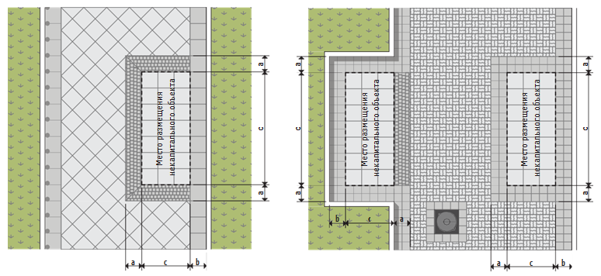

Вариант 3 Вариант 4

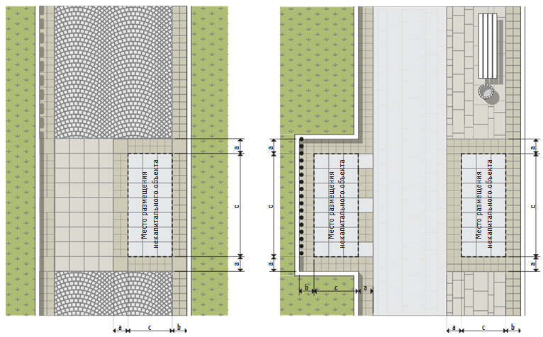
Примечания:
- Значение a определяется по индивидуальному проекту, но не менее 200 мм.
- Значение b определяется нормативным отступом.
- Значение c определяется габаритами некапитального объекта.

Варианты приемов мощения с использованием типовых элементов

Вариант 1 Вариант 2
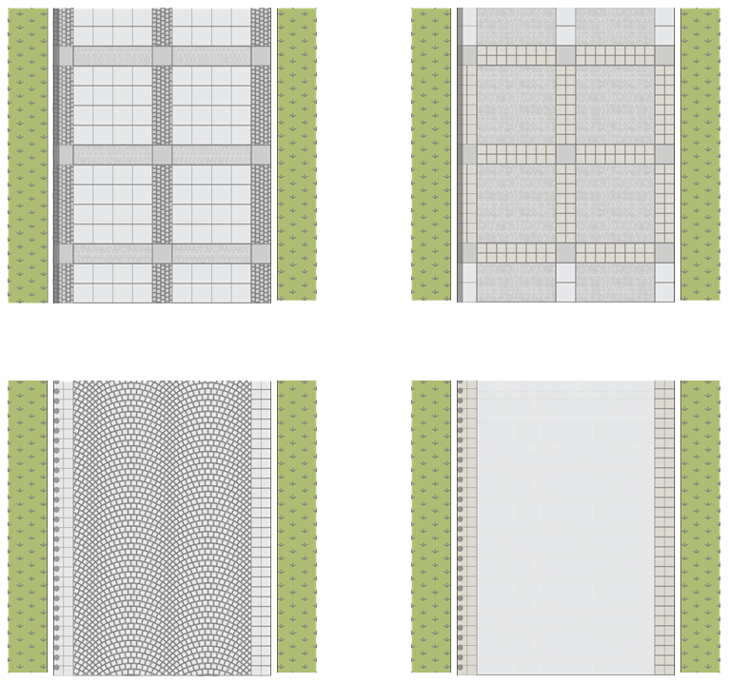

Вариант 3 Вариант 4

Примечание: мощение в пешеходной зоне общественно-деловой территории определяется индивидуальным проектом с учетом особенностей существующей планировочной структуры и применяемой интуитивной навигации.

В дополнение к номенклатуре бетонной плитки, плитки из натурального камня и типам их мощения, указанным в разделе «Пешеходная зона», при организации покрытий пешеходной зоны общественно-деловой территории используются бетонная плитка и плитка из натурального камня нетиповой формы, а также нетиповые формы мощения.

